ĐẠI HỌC CÔNG NGHIỆP HÀ NỘI
TRƯỜNG CÔNG NGHỆ THÔNG TIN & TRUYỀN THÔNG
---------------------------------

BÁO CÁO BÀI TẬP LỚN
HỌC PHẦN NHẬP MÔN CÔNG NGHỆ PHẦN MỀM

ÁP DỤNG MÔ HÌNH QUY TRÌNH THÁC NƯỚC TRONG DỰ ÁN
PHÁT TRIỂN WEBSITE
QUẢN LÝ BÁN ĐỒ THỂ THAO ANTA.COM

GVHD: | TS. Nguyễn Thị Hồng Loan
Nhóm: 9 | Lớp: 20252IT6082006
Mã SV | Họ và tên
2024606274 | Vũ Trọng Chương
2024605755 | Đinh Mạnh Dương
2024605900 | Nguyễn Trung Duy
2024606110 | Lê Đức Hoàng
2024604709 | Nguyễn Xuân Quý

Hà Nội, 2026

LỜI CẢM ƠN
Trên thực tế không có sự thành công nào mà không gắn liền với những sự hỗ trợ, giúp đỡ dù ít hay nhiều, dù trực tiếp hay gián tiếp. Nhóm chúng em xin trân trọng gửi lời cảm ơn chân thành đến cô TS. Nguyễn Thị Hồng Loan – người đã tận tình giảng dạy, định hướng và đồng hành cùng chúng em trong suốt quá trình thực hiện đề tài. Bằng sự tâm huyết, tận tâm và kiến thức chuyên môn sâu rộng, cô không chỉ truyền cảm hứng học tập mà còn giúp chúng em tiếp cận vấn đề một cách logic, thực tế và mang tính hệ thống. Qua đó, chúng em đã rèn luyện được kỹ năng tư duy, làm việc nhóm và ứng dụng lý thuyết vào thực tiễn một cách hiệu quả. Nhóm cũng xin gửi lời cảm ơn tới các thành viên trong lớp đã luôn hỗ trợ, chia sẻ tài liệu, trao đổi kiến thức và góp phần tạo nên một môi trường học tập tích cực, hợp tác.
Xin chúc cô thật nhiều sức khỏe, chúc những điều tốt đẹp nhất sẽ luôn đồng hành cùng mọi người.
Tập thể nhóm xin chân thành cảm ơn!

MỤC LỤC

LỜI NÓI ĐẦU 1
DANH MỤC HÌNH ẢNH 2
DANH MỤC CÁC THUẬT NGỮ, KÝ HIỆU VÀ CÁC CHỮ VIẾT TẮT 4
MỞ ĐẦU 5
CHƯƠNG 1. GIỚI THIỆU VỀ DỰ ÁN PHẦN MỀM 8
1.1 Giới thiệu chung 8
1.1.1 Giới thiệu hệ thống website quản lý bán đồ thể thao ANTA 8
1.1.2 Chủ đầu tư và người sử dụng hệ thống 9
1.1.3 Lĩnh vực và phạm vi áp dụng 10
1.2 Tổng quan về dự án phần mềm 12
1.2.1 Khảo sát hiện trạng hệ thống website bán hàng 12
1.2.2 Mô tả hệ thống đề xuất 12
1.2.3 Quy trình nghiệp vụ của hệ thống 13
1.3 Mô hình quy trình công nghệ ứng dụng 16
1.3.1 Giới thiệu mô hình thác nước (Waterfall) 16
1.3.2 Các giai đoạn phát triển phần mềm theo mô hình thác nước 16
1.3.3 Vận dụng mô hình thác nước trong dự án ANTA 18
CHƯƠNG 2. PHÂN TÍCH VÀ ĐẶC TẢ YÊU CẦU PHẦN MỀM 21
2.1 Tác nhân hệ thống 21
2.1.1 Xác định tác nhân 21
2.1.2 Vai trò của tác nhân 21
2.2 Yêu cầu phần mềm 22
2.2.1 Yêu cầu chức năng 22
2.2.2 Yêu cầu phi chức năng 25
2.3 Biểu đồ Use Case 27
2.3.1 Biểu đồ use case tổng quan và phân rã 27
2.3.2 Mô tả các use case sử dụng chính 28
2.4 Biểu đồ hoạt động (Activity Diagram) 39
2.5 Biểu đồ tuần tự (Sequence Diagram) 44
CHƯƠNG 3. ĐẶC TẢ THIẾT KẾ PHẦN MỀM 51
3.1 Thiết kế kiến trúc hệ thống 51
3.1.1 Mô hình kiến trúc hệ thống 51
3.1.2 Các thành phần hệ thống 54
3.2 Thiết kế dữ liệu 57
3.2.1 Biểu đồ lớp (Class Diagram) 57
3.2.2 Thiết kế cơ sở dữ liệu 59
3.3 Thiết kế giao diện 62
3.3.1 Lược đồ điều hướng 62
3.3.2 Giao diện các chức năng chính 62
3.4 Thiết kế chức năng 65
3.4.1 Mô tả chức năng 65
3.4.2 Luồng xử lý 67
KẾT LUẬN VÀ HƯỚNG PHÁT TRIỂN 69
TÀI LIỆU THAM KHẢO 70

LỜI NÓI ĐẦU
Trong thời đại công nghệ thông tin phát triển mạnh mẽ như hiện nay, các hệ thống phần mềm ngày càng đóng vai trò quan trọng trong hoạt động kinh doanh và quản lý. Đặc biệt, lĩnh vực thương mại điện tử đã và đang trở thành xu hướng phổ biến, góp phần thay đổi phương thức mua bán truyền thống sang môi trường trực tuyến hiện đại, tiện lợi và hiệu quả hơn. Cùng với sự phát triển đó, việc xây dựng một hệ thống phần mềm hoàn chỉnh không chỉ đòi hỏi khả năng lập trình mà còn yêu cầu quy trình phân tích, thiết kế và quản lý dự án chặt chẽ. Trong các mô hình phát triển phần mềm, mô hình thác nước (Waterfall) là một mô hình cơ bản, giúp người học dễ tiếp cận quy trình xây dựng phần mềm theo từng giai đoạn rõ ràng. Xuất phát từ những kiến thức đã được học trong học phần “Nhập môn Công nghệ phần mềm”, nhóm chúng em lựa chọn đề tài: “Áp dụng mô hình quy trình thác nước trong dự án phát triển website quản lý bán đồ thể thao ANTA.COM”. Đề tài được thực hiện với mục tiêu tìm hiểu quy trình phát triển phần mềm theo mô hình Waterfall, đồng thời phân tích và đặc tả yêu cầu cho hệ thống website bán đồ thể thao trực tuyến ANTA Việt Nam. Qua đó, nhóm có cơ hội vận dụng kiến thức lý thuyết vào thực tế, rèn luyện kỹ năng phân tích nghiệp vụ, xây dựng tài liệu và mô hình hóa hệ thống phần mềm. Trong quá trình thực hiện báo cáo, mặc dù nhóm đã cố gắng hoàn thiện nội dung một cách tốt nhất, tuy nhiên do kiến thức và kinh nghiệm còn hạn chế nên khó tránh khỏi những thiếu sót. Nhóm rất mong nhận được những ý kiến đóng góp và nhận xét từ giảng viên để báo cáo được hoàn thiện hơn. Cuối cùng, nhóm xin chân thành cảm ơn giảng viên bộ môn đã tận tình hướng dẫn và hỗ trợ nhóm trong suốt quá trình thực hiện đề tài.
Nhóm sinh viên thực hiện

DANH MỤC HÌNH ẢNH
Hình 1.1. Quy trình tổng thể hệ thống 10
Hình 1.2. Cấu trúc mô hình Waterfall 14
Hình 2.1. Biểu đồ use case tổng quan 25
Hình 2.2. Use case Xem danh mục 26
Hình 2.3. Use case Bảo trì danh mục 28
Hình 2.4. Use case Xem sản phẩm 31
Hình 2.5. Use case Bảo trì sản phẩm 32
Hình 2.6. Use case Đặt hàng 35
Hình 2.7. Biểu đồ hoạt động của Use case “Xem danh mục sản phẩm” 38
Hình 2.8. Biểu đồ hoạt động của Use case “Bảo trì danh mục sản phẩm” 39
Hình 2.9. Biểu đồ hoạt động của Use case “Xem sản phẩm” 40
Hình 2.10. Biểu đồ hoạt động của Use case “Bảo trì sản phẩm” 41
Hình 2.11. Biểu đồ hoạt động của Use case “Đặt hàng” 42
Hình 2.12. Biểu đồ tuần tự của Use case “Xem danh mục” 43
Hình 2.13. Biểu đồ tuần tự của Use case “Bảo trì danh mục” 44
Hình 2.14. Biểu đồ tuần tự của Use case “Xem sản phẩm” 45
Hình 2.15. Biểu đồ tuần tự của Use case “Bảo trì sản phẩm” 46
Hình 2.16. Biểu đồ tuần tự của Use case “Đặt hàng” 47
Hình 3.1. Kiến trúc hướng đối tượng 50
Hình 3.2. Kiến trúc client-server 51
Hình 3.3. Kiến trúc 3-Tier 52
Hình 3.4. Biểu đồ lớp của Use case “Bảo trì sản phẩm” 55
Hình 3.5. Biểu đồ lớp của Use case “Xem danh mục” 55
Hình 3.6. Biểu đồ lớp của Use case “Bảo trì danh mục” 56
Hình 3.7. Biểu đồ lớp của Use case “Xem sản phẩm” 56
Hình 3.8. Biểu đồ lớp của Use case “Đặt hàng” 57
Hình 3.9. Biểu đồ ERD 59
Hình 3.10. Lược đồ điều hướng của Xem danh mục 60
Hình 3.11. Lược đồ điều hướng của Bảo trì danh mục 60
Hình 3.12. Lược đồ điều hướng của Xem sản phẩm 60
Hình 3.13. Lược đồ điều hướng của Bảo trì sản phẩm 60
Hình 3.14. Lược đồ điều hướng của Đặt hàng 60
Hình 3.15. Giao diện chức năng Xem danh mục 61
Hình 3.16. Giao diện chức năng Bảo trì danh mục 61
Hình 3.17. Giao diện chức năng Xem sản phẩm 62
Hình 3.18. Giao diện chức năng Bảo trì sản phẩm 62
Hình 3.19. Giao diện chức năng Đặt hàng 63

DANH MỤC CÁC THUẬT NGỮ, KÝ HIỆU VÀ CÁC CHỮ VIẾT TẮT
Danh mục, ký hiệu, chữ viết tắt | Định nghĩa
SDLC | Software Development Life Cycle (Vòng đời phát triển phần mềm)
IEEE | Institute of Electrical and Electronics Engineers (Viện Kỹ sư Điện và Điện tử)
SRS | Software Requirements Specification (Tài liệu đặc tả yêu cầu phần mềm)
UI | User Interface (Giao diện người dùng)
ERD | Entity Relationship Diagram (Biểu đồ thực thể liên kết)
UML | Unified Modeling Language (Ngôn ngữ mô hình hóa thống nhất)
DDS | Design Document Specification (Tài liệu thiết kế hệ thống)
FDD | Functional Decomposition Diagram (Biểu đồ phân rã chức năng)
DFD | Data Flow Diagram (Biểu đồ luồng dữ liệu)

MỞ ĐẦU

Lý do chọn đề tài
Trong bối cảnh công nghệ thông tin ngày càng phát triển mạnh mẽ, thương mại điện tử đang trở thành xu hướng phổ biến trong hoạt động kinh doanh hiện đại. Việc mua sắm trực tuyến dần thay thế phương thức mua sắm truyền thống nhờ tính tiện lợi, nhanh chóng và khả năng tiếp cận người dùng rộng rãi. Đặc biệt, lĩnh vực thời trang thể thao như giày dép, quần áo và phụ kiện đang có sự chuyển dịch mạnh sang môi trường số.
ANTA Việt Nam là một website kinh doanh các sản phẩm thời trang và giày thể thao trực tuyến tại Việt Nam. Để xây dựng và vận hành một hệ thống website bán hàng hiệu quả cần có quy trình phát triển phần mềm rõ ràng và phù hợp.
Trong các mô hình phát triển phần mềm, mô hình thác nước (Waterfall) là mô hình cơ bản, có quy trình tuần tự và dễ áp dụng đối với các dự án có yêu cầu tương đối ổn định. Vì vậy, nhóm lựa chọn đề tài: “Áp dụng mô hình quy trình thác nước trong dự án phát triển website quản lý bán đồ thể thao ANTA.COM” nhằm vận dụng kiến thức đã học vào việc phân tích và xây dựng tài liệu cho một hệ thống thực tế.

Mục đích nghiên cứu
Đề tài được thực hiện nhằm hướng tới các mục tiêu sau:
- Tìm hiểu quy trình phát triển phần mềm theo mô hình thác nước (Waterfall).
- Phân tích hệ thống website bán đồ thể thao ANTA.COM.
- Xây dựng tài liệu đặc tả yêu cầu phần mềm (SRS).
- Xác định các yêu cầu chức năng và phi chức năng của hệ thống.
- Rèn luyện kỹ năng phân tích, mô hình hóa và trình bày tài liệu phần mềm

Đối tượng và phạm vi nghiên cứu
Đối tượng nghiên cứu
- Mô hình phát triển phần mềm Waterfall.
- Quy trình phân tích và đặc tả yêu cầu phần mềm.
- Hệ thống website bán đồ thể thao ANTA.COM.
Phạm vi nghiên cứu
- Không gian nghiên cứu: Website ANTA Việt Nam.
- Thời gian thực hiện: Trong khuôn khổ học phần “Nhập môn Công nghệ phần mềm”.
- Nội dung nghiên cứu: Tập trung vào phân tích, mô hình hóa và đặc tả yêu cầu hệ thống; không đi sâu vào triển khai lập trình thực tế.

Kết quả mong muốn đạt được
- Hiểu rõ quy trình phát triển phần mềm theo mô hình Waterfall.
- Hoàn thiện tài liệu đặc tả yêu cầu phần mềm cho hệ thống.
- Nâng cao kỹ năng phân tích nghiệp vụ và mô hình hóa hệ thống.
- Làm quen với quy trình xây dựng và trình bày tài liệu kỹ thuật phần mềm.

Cấu trúc của báo cáo
Báo cáo gồm 3 chương chính:
  - Chương 1: Giới thiệu dự án phần mềm
Trình bày tổng quan hệ thống, khảo sát hiện trạng và giới thiệu mô hình thác nước.
  - Chương 2: Phân tích và đặc tả yêu cầu phần mềm
Xác định tác nhân, yêu cầu chức năng, phi chức năng và xây dựng các biểu đồ UML.
  - Chương 3: Thiết kế phần mềm
Trình bày kiến trúc hệ thống, thiết kế dữ liệu, giao diện và chức năng.

CHƯƠNG 1. GIỚI THIỆU VỀ DỰ ÁN PHẦN MỀM
Chương 1 đóng vai trò đặt nền móng cho toàn bộ báo cáo thông qua việc định hình bức tranh tổng thể của dự án phát triển website quản lý bán đồ thể thao ANTA.COM. Trong bối cảnh thương mại điện tử ngày càng phát triển mạnh mẽ, việc xây dựng một hệ thống bán hàng trực tuyến không chỉ đòi hỏi tính tiện lợi mà còn phải đảm bảo tính ổn định, bảo mật và khả năng mở rộng.
Xuất phát từ yêu cầu đó, chương này tập trung làm rõ các yếu tố cốt lõi bao gồm: tổng quan hệ thống, các bên liên quan, phạm vi áp dụng và đặc biệt là hiện trạng vận hành của hệ thống hiện tại. Trên cơ sở phân tích thực tế, nhóm đề xuất giải pháp xây dựng hệ thống mới và lựa chọn mô hình phát triển phần mềm phù hợp – mô hình thác nước (Waterfall).
Việc trình bày một cách hệ thống các nội dung trong chương này không chỉ giúp xác định rõ hướng đi của dự án mà còn tạo tiền đề quan trọng cho các hoạt động phân tích yêu cầu và thiết kế hệ thống ở các chương tiếp theo.

Giới thiệu chung

Giới thiệu hệ thống website quản lý bán đồ thể thao ANTA
Trong kỷ nguyên công nghiệp 4.0, hành vi mua sắm của người tiêu dùng đã có sự chuyển dịch mạnh mẽ từ hình thức truyền thống sang trực tuyến. Đứng trước nhu cầu đó, hệ thống website bán đồ thể thao ANTA (anta.com) được xây dựng như một giải pháp chiến lược nhằm số hóa hoạt động kinh doanh của thương hiệu thời trang thể thao hàng đầu thế giới tại thị trường Việt Nam.
Hệ thống được định vị là một nền tảng thương mại điện tử chuyên nghiệp, tích hợp đầy đủ các công nghệ hiện đại nhất để tối ưu hóa hành trình khách hàng. Về mặt kỹ thuật, website không chỉ là nơi trưng bày sản phẩm trực quan với hình ảnh độ phân giải cao và mô tả chi tiết, mà còn là một hệ thống quản trị dữ liệu tập trung. Hệ thống cho phép xử lý hàng nghìn giao dịch cùng lúc, đảm bảo tính ổn định và bảo mật thông tin người dùng. Bên cạnh đó, website còn tích hợp các thuật toán gợi ý sản phẩm thông minh dựa trên hành vi tìm kiếm, giúp tăng cường khả năng tiếp cận khách hàng và tối ưu doanh số. Đây là cầu nối trực tiếp, giúp xóa bỏ rào cản về khoảng cách địa lý giữa cửa hàng và người tiêu dùng, đồng thời nâng cao vị thế cạnh tranh của ANTA trên thị trường thời trang thể thao đầy biến động.

Chủ đầu tư và người sử dụng hệ thống
Việc xác định rõ các thực thể tham gia vào hệ thống đóng vai trò tiên quyết trong việc xây dựng kiến trúc phần mềm và làm cơ sở vững chắc cho việc phân quyền chức năng trong các chương tiếp theo. Về phía Chủ đầu tư, dự án được bảo trợ và vận hành bởi Công ty Cổ phần Thương mại Anta Việt Nam. Với vị thế là đơn vị đại diện và phân phối độc quyền các sản phẩm thương hiệu ANTA tại thị trường Việt Nam, chủ đầu tư không chỉ cung cấp nguồn vốn và cơ sở hạ tầng kỹ thuật cần thiết mà còn đóng vai trò định hướng chiến lược. Họ là bên đưa ra các yêu cầu nghiệp vụ cốt lõi, xác lập quy tắc bán hàng và giám sát toàn bộ hiệu quả hoạt động của website thông qua các báo cáo tài chính và dữ liệu tăng trưởng thực tế. Đồng thời, chủ đầu tư chịu trách nhiệm cao nhất trong việc đảm bảo tính pháp lý cũng như bảo vệ uy tín thương hiệu trên môi trường số.
Đối với người sử dụng hệ thống, nền tảng được thiết kế chuyên biệt để đáp ứng nhu cầu của ba nhóm đối tượng cốt lõi. Trước hết là nhóm Khách hàng (End-Users), bao gồm những cá nhân có nhu cầu tìm hiểu và mua sắm trang thiết bị thể thao trực tuyến. Nhóm người dùng này tương tác với hệ thống để thực hiện các thao tác như tìm kiếm sản phẩm theo danh mục chuyên dụng (Chạy bộ, Bóng rổ, Tập luyện), xem thông tin chi tiết, quản lý giỏ hàng và thực hiện thanh toán trực tuyến. Ngoài ra, khách hàng còn sử dụng hệ thống như một công cụ quản lý hồ sơ cá nhân để theo dõi lịch sử mua sắm, điểm tích lũy và tình trạng vận chuyển của các đơn hàng đã đặt.
Nhóm đối tượng thứ hai là nhân viên vận hành (Operational Staff), bao gồm đội ngũ bán hàng, bộ phận quản lý kho và nhân viên hỗ trợ khách hàng. Vai trò của họ là sử dụng các công cụ quản trị để tiếp nhận, xác nhận đơn hàng, cập nhật tình trạng tồn kho theo thời gian thực và xử lý các yêu cầu khiếu nại hoặc đổi trả từ phía người tiêu dùng. Cuối cùng là nhóm Quản trị viên (Administrators), những người nắm giữ quyền hạn cao nhất trong việc cấu hình và duy trì sự ổn định của toàn hệ thống. Nhóm này chịu trách nhiệm phân quyền truy cập cho các nhân viên, cập nhật các chiến dịch marketing, banner quảng cáo và trích xuất các số liệu thống kê chuyên sâu về doanh thu cũng như lượng truy cập. Những dữ liệu này là căn cứ quan trọng giúp ban lãnh đạo đưa ra các quyết định điều chỉnh kinh doanh kịp thời và chính xác.

Lĩnh vực và phạm vi áp dụng
Hệ thống website anta.com được nghiên cứu và triển khai trong lĩnh vực Thương mại điện tử (E-commerce), cụ thể là mô hình kinh doanh bán lẻ trực tiếp từ doanh nghiệp đến người tiêu dùng ( Business to Consumer). Trong đó, trọng tâm chuyên biệt là ngành hàng Thời trang thể thao và Phụ kiện năng động, một lĩnh vực đòi hỏi sự kết hợp chặt chẽ giữa quản trị chuỗi cung ứng hiện đại và trải nghiệm người dùng số hóa.
Phạm vi của hệ thống được xác định một cách toàn diện nhằm đảm bảo khả năng vận hành khép kín và tối ưu, bao gồm các khía cạnh trọng yếu sau:
+ Về mặt nghiệp vụ và chức năng, hệ thống tập trung giải quyết toàn bộ quy trình từ khâu tiếp thị sản phẩm đến khi sản phẩm tới tay khách hàng. Hệ thống không chỉ dừng lại ở việc hiển thị thông tin sản phẩm trực quan mà còn bao hàm các module xử lý logic phức tạp như: quản lý giỏ hàng thông minh, tích hợp các cổng thanh toán điện tử (Ví điện tử, thẻ nội địa và quốc tế), và hệ thống tự động tính toán phí vận chuyển dựa trên vị trí địa lý. Đặc biệt, phạm vi quản trị phía sau (Back-end) cho phép kiểm soát luồng dữ liệu tồn kho theo thời gian thực, quản lý chiến dịch khuyến mãi theo từng thời điểm và hệ thống hóa hồ sơ khách hàng để hỗ trợ các chiến lược tiếp thị cá nhân hóa.
+ Về mặt đối tượng sản phẩm, hệ thống được thiết kế để quản lý và phân phối toàn bộ hệ sinh thái sản phẩm của ANTA tại thị trường Việt Nam. Điều này bao gồm hàng nghìn mã hàng (SKU) thuộc nhiều phân khúc khác nhau như: giày chuyên dụng (chạy bộ, bóng rổ, tennis), trang phục thể thao công nghệ cao (khô nhanh, giữ nhiệt), và các dòng phụ kiện bổ trợ. Hệ thống có khả năng xử lý các thuộc tính sản phẩm đa dạng như kích cỡ (size), màu sắc và chất liệu, giúp khách hàng có thể dễ dàng lọc và tìm kiếm chính xác nhu cầu của mình trong một kho dữ liệu khổng lồ.
+ Về mặt không gian và hạ tầng triển khai, phạm vi của dự án bao phủ toàn bộ thị trường nội địa Việt Nam. Website được xây dựng trên nền tảng điện toán đám mây, đảm bảo khả năng truy cập ổn định 24/7 từ mọi tỉnh thành. Hệ thống tương thích hoàn toàn với các trình duyệt web hiện đại và tối ưu hóa trên đa thiết bị, từ máy tính để bàn (Desktop) đến điện thoại thông minh (Smartphone) và máy tính bảng (Tablet). Ngoài ra, hệ thống còn định hướng tích hợp sâu với các đơn vị vận chuyển trung gian và các công cụ quản lý bán hàng có sẵn của doanh nghiệp, tạo nên một hệ sinh thái vận hành đồng bộ và chuyên nghiệp.

Tổng quan về dự án phần mềm

Khảo sát hiện trạng hệ thống website bán hàng
Trong quá trình khảo sát thực tế tại hệ thống bán lẻ của ANTA Việt Nam, hiện trạng vận hành cho thấy sự kết hợp giữa các cửa hàng vật lý và nền tảng bán hàng trực tuyến sơ khai. Tuy nhiên, hệ thống hiện tại vẫn tồn tại một số hạn chế nhất định cần được khắc phục. Luồng thông tin giữa kho hàng và website đôi khi chưa có sự đồng bộ hóa tức thời, dẫn đến tình trạng khách hàng đặt mua những sản phẩm đã hết hàng trên thực tế. Quy trình xử lý đơn hàng còn phụ thuộc nhiều vào các thao tác thủ công từ nhân viên, gây tốn kém thời gian và dễ xảy ra sai sót trong khâu nhập liệu. Bên cạnh đó, hệ thống báo cáo hiện tại chưa thực sự trực quan, gây khó khăn cho ban quản lý trong việc theo dõi biến động thị trường và hành vi khách hàng một cách chi tiết. Việc đánh giá hiện trạng này cho thấy nhu cầu cấp thiết về một hệ thống mới mạnh mẽ hơn, có khả năng tự động hóa cao và tối ưu hóa trải nghiệm mua sắm của người dùng.

Mô tả hệ thống đề xuất
Hệ thống đề xuất được xây dựng với mục tiêu trở thành một nền tảng thương mại điện tử toàn diện, hiện đại và có khả năng mở rộng cao. Hệ thống mới sẽ tập trung vào việc tối ưu hóa giao diện người dùng (Front-end) để tạo ra hành trình mua sắm mượt mà nhất, từ khâu tìm kiếm sản phẩm cho đến khi hoàn tất thanh toán. Về mặt quản trị (Back-end), hệ thống sẽ tích hợp cơ sở dữ liệu tập trung, cho phép quản lý tồn kho đa kênh theo thời gian thực và tự động hóa quy trình xác nhận đơn hàng qua email/SMS. Hệ thống đề xuất cũng chú trọng vào tính năng bảo mật thông tin khách hàng và tích hợp các cổng thanh toán điện tử uy tín. Điểm nổi bật của hệ thống mới là bộ công cụ quản lý thông minh, cho phép nhân viên dễ dàng cập nhật danh mục sản phẩm, theo dõi tình trạng đơn hàng và hỗ trợ khách hàng trực tuyến một cách nhanh chóng, đồng thời cung cấp cho nhà quản trị những báo cáo thống kê chính xác và chuyên sâu.

Quy trình nghiệp vụ của hệ thống
Quy trình tổng thể hệ thống:
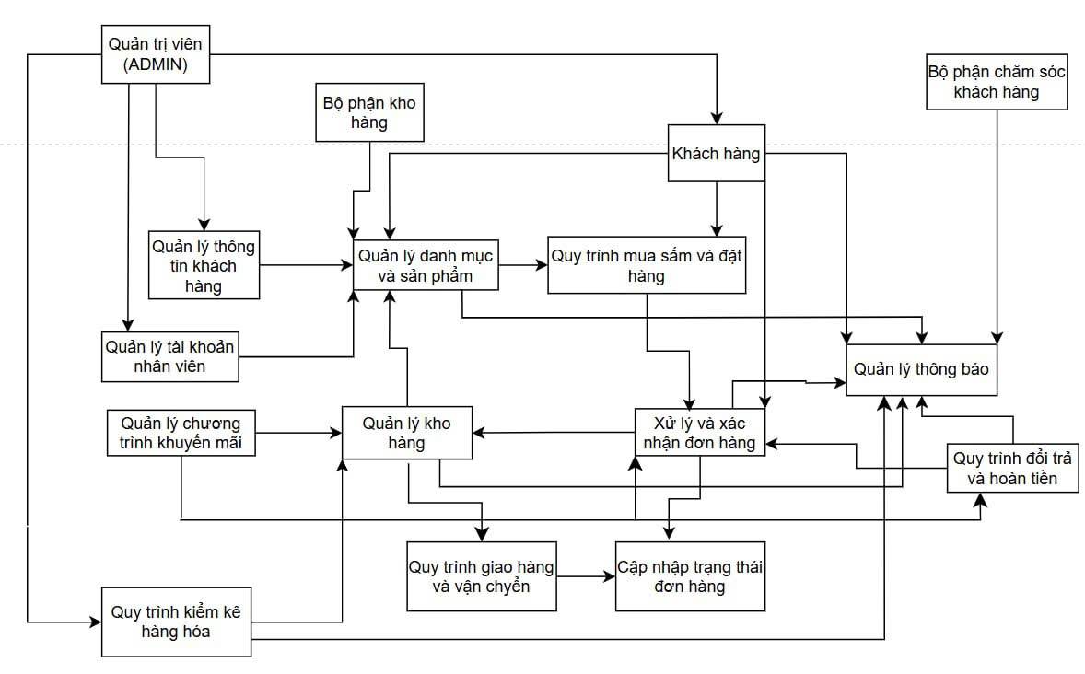
Hình 1.1. Quy trình tổng thể hệ thống
Quy trình nghiệp vụ chi tiết của hệ thống:
- Quy trình mua sắm và đặt hàng: Quy trình này khởi đầu khi khách hàng truy cập website và kết thúc khi đơn hàng được khởi tạo thành công trên hệ thống. Khách hàng sử dụng thanh tìm kiếm hoặc danh mục sản phẩm (giày, áo, phụ kiện) để lựa chọn món đồ ưng ý và xem chi tiết về thông số kĩ thuật, kích thước. Sau khi chọn được sản phẩm phù hợp, khách hàng đưa vào giỏ hàng và tiến hành nhập thông tin cá nhân hoặc đăng nhập tài khoản để nhận ưu đãi. Khi khách hàng nhấn xác nhận đặt hàng, hệ thống sẽ tự động ghi nhận dữ liệu đơn hàng và gửi thông báo xác nhận bước đầu.
- Quy trình xử lý và xác nhận đơn hàng: Sau khi đơn hàng được khởi tạo, hệ thống và Quản trị viên (Admin) sẽ phối hợp để thẩm định thông tin. Quy trình bao gồm việc kiểm tra tính hợp lệ của địa chỉ, số điện thoại khách hàng và đối soát tình trạng tồn kho thực tế của sản phẩm. Nhân viên vận hành có thể liên hệ trực tiếp với khách hàng để xác nhận lại nhu cầu trước khi phê duyệt đơn hàng. Kết quả của quy trình này là đơn hàng được chuyển từ trạng thái "Chờ xử lý" sang "Đã xác nhận", sẵn sàng cho giai đoạn đóng gói và vận chuyển.
- Quy trình quản lý kho hàng: Đây là quy trình nội bộ nhằm đảm bảo dữ liệu hàng hóa trên website luôn khớp với kho thực tế. Khi có đơn hàng mới được xác nhận, hệ thống sẽ thực hiện lệnh xuất kho ảo và trừ trực tiếp vào số lượng sản phẩm đang hiển thị trên web để tránh tình trạng khách hàng khác đặt nhầm hàng đã hết. Đồng thời, Quản trị viên thực hiện kiểm kê định kỳ và cập nhật lại danh mục sản phẩm khi có nguồn hàng mới nhập về từ nhà cung cấp, đảm bảo tính chính xác và kịp thời của dữ liệu kinh doanh.
- Quy trình giao hàng và vận chuyển: Quy trình này bắt đầu ngay sau khi đơn hàng được đóng gói hoàn tất. Bộ phận kho sẽ bàn giao hàng hóa cho đơn vị vận chuyển đối tác và cập nhật mã vận đơn lên hệ thống. Website sẽ đóng vai trò cầu nối thông tin, cho phép cả Admin và Khách hàng theo dõi lộ trình di chuyển của gói hàng theo thời gian thực. Quy trình kết thúc thành công khi khách hàng ký nhận sản phẩm và hệ thống cập nhật trạng thái đơn hàng thành “Giao hàng thành công”.
- Quy trình thanh toán: Hệ thống cung cấp hai luồng thanh toán chính để tối ưu trải nghiệm người dùng: thanh toán sau khi nhận hàng (COD) và thanh toán trực tuyến qua cổng thanh toán/chuyển khoản. Đối với thanh toán online, hệ thống sẽ kết nối với ngân hàng hoặc ví điện tử để xác thực giao dịch ngay lập tức. Sau khi xác nhận dòng tiền đã được ghi nhận, trạng thái thanh toán của đơn hàng sẽ tự động chuyển thành "Đã thanh toán", giúp rút ngắn thời gian chờ đợi cho các quy trình xử lý phía sau.
- Quy trình thông báo và cập nhật trạng thái: Đây là quy trình tự động nhằm duy trì sự kết nối giữa hệ thống và người dùng. Mỗi khi có sự thay đổi về trạng thái đơn hàng (xác nhận thành công, đang giao, đã hoàn tất), khối quản lý thông báo sẽ tự động gửi email hoặc tin nhắn SMS đến khách hàng. Điều này giúp khách hàng hoàn toàn chủ động nắm bắt thông tin và tăng cường sự tin tưởng đối với dịch vụ chuyên nghiệp của ANTA.
- Quy trình đổi trả và hoàn tiền: Nhằm bảo vệ quyền lợi khách hàng, quy trình đổi trả được thiết lập để xử lý các trường hợp sản phẩm lỗi hoặc không vừa size. Khách hàng gửi yêu cầu thông qua website, bộ phận Chăm sóc khách hàng (CSKH) sẽ tiếp nhận và kiểm tra điều kiện đổi trả theo quy định. Nếu yêu cầu hợp lệ, hệ thống sẽ hướng dẫn khách hàng gửi lại sản phẩm và thực hiện nghiệp vụ đổi hàng hoặc hoàn tiền tương ứng, đồng thời cập nhật lại số lượng tồn kho cho các sản phẩm trả về.
- Quy trình quản lý khách hàng và khuyến mãi: Hệ thống lưu trữ toàn bộ lịch sử mua hàng và thông tin định danh của khách hàng để phục vụ cho các chiến dịch marketing. Quản trị viên có thể tạo ra các mã giảm giá, chương trình đồng giá hoặc tích điểm thành viên thông qua khối quản lý khuyến mãi. Các ưu đãi này sẽ được hệ thống tự động áp dụng và tính toán trừ trực tiếp vào tổng giá trị đơn hàng khi khách hàng thỏa mãn các điều kiện quy định, góp phần thúc đẩy doanh số và lòng trung thành của khách hàng.

Mô hình quy trình công nghệ ứng dụng

Giới thiệu mô hình thác nước (Waterfall)
Mô hình thác nước (Waterfall model) là Mô hình Quy trình đầu tiên được giới thiệu. Nó cũng được gọi là mô hình vòng đời tuần tự tuyến tính. Nó rất đơn giản để hiểu và sử dụng. Trong mô hình thác nước, mỗi giai đoạn phải được hoàn thành trước khi giai đoạn tiếp theo có thể bắt đầu và không có sự chồng chéo trong các giai đoạn.
Waterfall là mô hình quy trình đầu tiên và nổi tiếng nhất được giới thiệu, với cách tiếp cận Vòng đời phát triển hệ thống (SDLC) lâu đời nhất, được sử dụng để phát triển phần mềm.
Mô hình thác nước minh họa quá trình phát triển phần mềm theo dòng tuần tự tuyến tính. Điều này có nghĩa là bất kỳ giai đoạn nào trong quá trình phát triển chỉ bắt đầu nếu giai đoạn trước đó hoàn thành. Trong mô hình thác nước, các pha không chồng lên nhau.

Các giai đoạn phát triển phần mềm theo mô hình thác nước
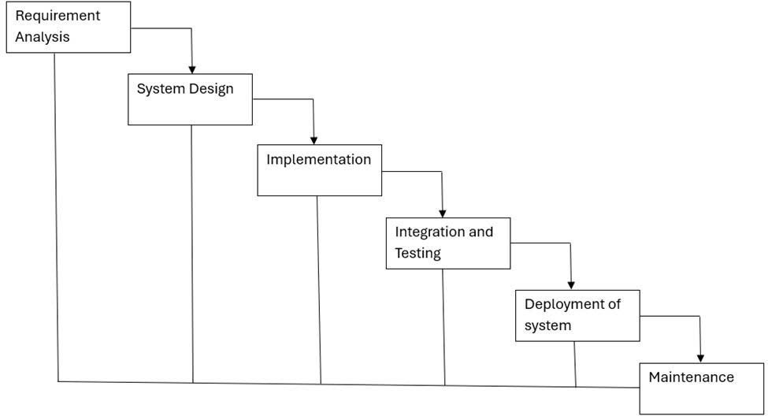
Cấu trúc của mô hình Waterfall bao gồm các bước tuần tự sau:
Hình 1.2. Cấu trúc mô hình Waterfall
- Thu thập và phân tích yêu cầu (Requirement Analysis): Đây là giai đoạn đầu tiên, nơi tất cả các yêu cầu có thể có của hệ thống được thu thập chi tiết từ khách hàng và ghi lại trong tài liệu đặc tả yêu cầu. Tài liệu này đóng vai trò nền tảng cho mọi giai đoạn tiếp theo.
- Thiết kế hệ thống (System Design): Các thông số kỹ thuật từ giai đoạn yêu cầu được nghiên cứu để chuẩn bị bản thiết kế hệ thống. Giai đoạn này giúp xác định kiến trúc tổng thể, cũng như các yêu cầu về phần cứng và hệ thống.
- Thực hiện (Implementation): Dựa trên thiết kế, hệ thống bắt đầu được phát triển dưới dạng các chương trình nhỏ gọi là đơn vị (units). Tại đây, mỗi đơn vị sẽ được phát triển và kiểm tra chức năng riêng biệt (Kiểm thử đơn vị).
- Tích hợp và Kiểm thử (Integration and Testing): Tất cả các đơn vị đã phát triển được tích hợp lại thành một hệ thống hoàn chỉnh. Sau khi tích hợp, toàn bộ hệ thống sẽ trải qua quá trình kiểm thử tích hợp để phát hiện lỗi và đảm bảo hệ thống hoạt động đúng như yêu cầu.
- Triển khai hệ thống (Deployment of system): Sau khi hoàn tất các khâu kiểm tra chức năng và phi chức năng, sản phẩm sẽ được triển khai vào môi trường của khách hàng hoặc tung ra thị trường.
- Bảo trì (Maintenance): Giai đoạn này xử lý các vấn đề phát sinh khi sản phẩm vận hành trong môi trường thực tế. Các bản vá lỗi được phát hành, hoặc sản phẩm được nâng cấp lên các phiên bản tốt hơn để đáp ứng sự thay đổi của môi trường khách hàng.

Vận dụng mô hình thác nước trong dự án ANTA
Việc áp dụng mô hình Waterfall vào dự án ANTA giúp đảm bảo tính logic và quản lý chặt chẽ các yêu cầu đặc thù của một hệ thống thương mại điện tử. Các giai đoạn triển khai chi tiết như sau:
- Thu nhập và phân tích yêu cầu: Trong dự án website ANTA.com.vn, đây là bước quan trọng nhất để định hình toàn bộ sản phẩm. Nhóm phát triển đã thực hiện các buổi làm việc trực tiếp với đại diện nhãn hàng để xác định rõ danh mục hàng hóa (đồ thể thao, giày, phụ kiện) và các luồng nghiệp vụ như đặt hàng, áp dụng mã giảm giá và tích điểm thành viên. Kết quả của giai đoạn này là một bộ tài liệu đặc tả yêu cầu hệ thống chi tiết, giúp các bên liên quan thống nhất về mọi tính năng trước khi bước vào thiết kế, từ đó tránh được các thay đổi lớn gây lãng phí nguồn lực về sau.
- Thiết kế hệ thống: Dựa trên các yêu cầu đã được phê duyệt, nhóm tiến hành thiết kế kiến trúc tổng thể cho website. Ở bước này, các sơ đồ thực thể mối quan hệ (ERD) được xây dựng để quản lý dữ liệu sản phẩm và khách hàng một cách tối ưu. Đồng thời, thiết kế giao diện (UI/UX) cũng được thực hiện chi tiết cho từng trang như Trang chủ, Chi tiết sản phẩm và Giỏ hàng. Việc hoàn thiện thiết kế trước khi lập trình giúp đội ngũ phát triển có cái nhìn tổng quan về hạ tầng phần cứng cần thiết và cách thức các thành phần trong hệ thống ANTA tương tác với nhau.
- Thực hiện: Sau khi bản thiết kế được chốt, đội ngũ lập trình bắt đầu triển khai mã nguồn cho website ANTA. Hệ thống được chia nhỏ thành các đơn vị chức năng (units) để phát triển song song nhưng độc lập, chẳng hạn như module tìm kiếm sản phẩm, module thanh toán và module quản trị kho. Trong suốt quá trình này, mỗi đoạn mã đều được thực hiện kiểm thử đơn vị (Unit Testing) để đảm bảo rằng từng tính năng nhỏ nhất hoạt động đúng logic đã thiết lập, giúp việc tích hợp ở giai đoạn sau trở nên thuận lợi hơn.
- Tích hợp và Kiểm thử: Khi các module riêng lẻ hoàn tất, chúng được tích hợp lại thành một hệ thống website ANTA.com.vn hoàn chỉnh. Tại giai đoạn này, nhóm thực hiện các bài kiểm thử tích hợp để phát hiện các lỗi phát sinh khi dữ liệu luân chuyển giữa các bộ phận, ví dụ như kiểm tra xem khi khách hàng đặt hàng thành công thì số lượng tồn kho trong kho dữ liệu có được trừ đi tương ứng hay không. Quá trình kiểm thử nghiêm ngặt này đảm bảo sản phẩm cuối cùng đạt chất lượng cao, không có lỗi nghiêm trọng trước khi đến tay người dùng.
- Triển khai hệ thống: Website sau khi vượt qua các vòng kiểm thử sẽ được triển khai lên môi trường thực tế (production). Đội ngũ kỹ thuật thực hiện cấu hình server, cài đặt chứng chỉ bảo mật SSL và đẩy mã nguồn lên tên miền chính thức. Đây cũng là thời điểm website ANTA chính thức mở cửa đón khách hàng truy cập mua sắm. Nhóm phát triển cũng chuẩn bị sẵn sàng các phương án dự phòng để đảm bảo hệ thống luôn ổn định trong trường hợp lượng truy cập tăng đột biến ngay sau khi ra mắt.
- Bảo trì: Trong quá trình vận hành thực tế, website ANTA sẽ được theo dõi liên tục để xử lý kịp thời các vấn đề phát sinh như lỗi hiển thị trên một số trình duyệt mới hoặc điều chỉnh hệ thống theo phản hồi của khách hàng. Ngoài ra, giai đoạn này còn bao gồm việc cập nhật các bản vá bảo mật và nâng cấp tính năng nhẹ để website luôn tương thích với các thiết bị di động mới nhất, giúp duy trì lợi thế cạnh tranh cho thương hiệu ANTA trên thị trường thương mại điện tử.
Kết luận: Chương 1 đã xây dựng một cái nhìn toàn diện về dự án thông qua việc làm rõ mục tiêu chiến lược và khảo sát hiện trạng vận hành của hệ thống website ANTA.vn. Bằng cách phân tích kỹ lưỡng các giai đoạn trong vòng đời phát triển phần mềm và ứng dụng thực tiễn mô hình thác nước (Waterfall), chương này đã thiết lập một quy trình phát triển có tính kỷ luật, giúp người đọc hiểu rõ cách thức tổ chức và triển khai dự án một cách hệ thống. Những nội dung về đặc tả vai trò tác nhân, quy trình nghiệp vụ tổng thể và các giai đoạn từ phân tích đến bảo trì không chỉ là nền tảng để tối ưu hóa hiệu quả kinh doanh cho thương hiệu ANTA, mà còn là cơ sở dữ liệu quan trọng để chúng ta tiến hành nghiên cứu sâu hơn về các đặc tả chức năng và thiết kế hệ thống chi tiết trong các chương tiếp theo.

CHƯƠNG 2. PHÂN TÍCH VÀ ĐẶC TẢ YÊU CẦU PHẦN MỀM
Sau khi đã xác định được tổng quan và định hướng phát triển hệ thống ở chương trước, chương 2 tập trung vào một trong những giai đoạn quan trọng nhất của vòng đời phát triển phần mềm – phân tích và đặc tả yêu cầu. Đây là bước quyết định trực tiếp đến chất lượng và sự thành công của toàn bộ dự án, bởi mọi sai sót trong giai đoạn này đều có thể kéo theo những hệ quả nghiêm trọng ở các bước sau.
Trong chương này, hệ thống được tiếp cận dưới góc nhìn nghiệp vụ thông qua việc xác định các tác nhân, vai trò và mối quan hệ tương tác với hệ thống. Đồng thời, các yêu cầu chức năng và phi chức năng được xây dựng một cách chi tiết, làm cơ sở cho việc mô hình hóa hệ thống bằng các biểu đồ UML như Use Case, phân rã, tuần tự, hoạt động.
Việc đặc tả đầy đủ và chính xác các yêu cầu không chỉ giúp đảm bảo hệ thống đáp ứng đúng nhu cầu người dùng mà còn tạo nền tảng vững chắc cho giai đoạn thiết kế và triển khai ở chương tiếp theo.

Tác nhân hệ thống

Xác định tác nhân
Quản trị viên: Nhân viên ANTA được phân quyền quản lý toàn bộ hệ thống, sản phẩm, đơn hàng, khách hàng và nội dung website.
Khách hàng: Người tiêu dùng có nhu cầu mua sắm sản phẩm thể thao ANTA, sử dụng website để tìm kiếm, lựa chọn và đặt mua sản phẩm, theo dõi đơn hàng, nhận ưu đãi và hỗ trợ.

Vai trò của tác nhân
Trong hệ thống website bán hàng ANTA, các tác nhân tham gia đều giữ những vai trò quan trọng, góp phần đảm bảo hoạt động của hệ thống diễn ra một cách ổn định và hiệu quả. Trước hết, Quản trị viên là tác nhân đóng vai trò trung tâm trong việc điều hành và kiểm soát toàn bộ hệ thống. Không chỉ thực hiện quản lý dữ liệu như sản phẩm, danh mục hay kho hàng, quản trị viên còn chịu trách nhiệm giám sát các giao dịch, xử lý đơn hàng và quản lý thông tin người dùng nhằm đảm bảo tính chính xác và an toàn của hệ thống. Bên cạnh đó, họ còn tham gia cập nhật nội dung như chương trình khuyến mãi, tin tức và thực hiện các báo cáo thống kê, từ đó hỗ trợ doanh nghiệp trong việc theo dõi và tối ưu hóa hoạt động kinh doanh.
Ngược lại, Khách hàng là đối tượng sử dụng trực tiếp và cũng là trung tâm của mọi hoạt động trên hệ thống. Với vai trò là người mua sắm, khách hàng sử dụng website để tìm kiếm, tra cứu thông tin sản phẩm và thực hiện các giao dịch mua hàng một cách thuận tiện. Đối với những khách hàng đã đăng ký tài khoản, họ còn có thể quản lý thông tin cá nhân, theo dõi trạng thái đơn hàng và lưu trữ lịch sử mua sắm. Ngoài ra, thông qua các chức năng đánh giá và phản hồi, khách hàng còn góp phần cung cấp thông tin hữu ích giúp hệ thống cải thiện chất lượng dịch vụ và nâng cao trải nghiệm người dùng.

Yêu cầu phần mềm

Yêu cầu chức năng
Quản lý người dùng:
    - Đăng ký/Đăng nhập: Hệ thống yêu cầu người dùng đăng ký tài khoản bằng các thông tin xác thực như họ tên, email, số điện thoại và địa chỉ. Mỗi người dùng chịu trách nhiệm về mật khẩu và hoạt động tài khoản của mình. Việc đăng ký là bắt buộc để thực hiện giao dịch và đảm bảo quyền lợi cho người tiêu dùng.
    - Quản lý thông tin cá nhân: Hệ thống lưu trữ thông tin cá nhân của thành viên và cho phép họ tự cập nhật khi có thay đổi. Dữ liệu này được sử dụng để cung cấp dịch vụ, xác nhận và xử lý đơn hàng, gửi các thông báo và giải quyết các vấn đề phát sinh. Trong quá trình đăng ký, người dùng có thể đồng ý nhận email quảng cáo và từ chối sau đó nếu không còn nhu cầu.
Quản lý sản phẩm và danh mục:
    - Quản lý danh mục sản phẩm: Website có các danh mục sản phẩm được phân loại rõ ràng, bao gồm giày thể thao, trang phục, và phụ kiện như mũ, túi, tất. Các danh mục này còn được chia nhỏ theo mục đích sử dụng như Running, Training, Sneaker, Basketball, giúp người dùng dễ dàng tìm kiếm. Quản trị viên có thể cập nhật và quản lý các danh mục này để phản ánh đúng sản phẩm kinh doanh.
    - Quản lý sản phẩm: Quản trị viên liên tục cập nhật các bộ sưu tập mới với đa dạng mẫu mã, màu sắc và thông tin chi tiết. Các sản phẩm được mô tả không chỉ về mặt thẩm mỹ mà còn về chức năng, độ bền và sự thoải mái để phục vụ các hoạt động thể thao cụ thể.
    - Tìm kiếm và Lọc sản phẩm: Website cung cấp công cụ tìm kiếm và bộ lọc nâng cao, cho phép khách hàng tìm kiếm sản phẩm theo nhiều tiêu chí như kích cỡ, màu sắc, giá cả, và loại sản phẩm. Chức năng này giúp tối ưu hóa trải nghiệm mua sắm và giúp khách hàng nhanh chóng tìm được sản phẩm mong muốn.
Quản lý bán hàng:
    - Giỏ hàng và Thanh toán: Khách hàng có thể thêm sản phẩm vào giỏ hàng để tiến hành thanh toán. Hệ thống hỗ trợ nhiều phương thức thanh toán an toàn và tiện lợi, bao gồm thanh toán khi nhận hàng (COD), thẻ tín dụng, thẻ ghi nợ, chuyển khoản trực tuyến và các dịch vụ thanh toán điện tử khác.
    - Quản lý Đơn hàng: Xử lý đơn hàng: Quy trình giao dịch được thực hiện theo 5 bước: Khách hàng đặt hàng -> ANTA xác thực đơn hàng -> ANTA xác nhận thông tin với khách hàng (qua điện thoại, tin nhắn, email) -> ANTA chuyển hàng -> Khách hàng nhận hàng và thanh toán.
    - Cập nhật trạng thái và Lịch sử mua hàng: Hệ thống lưu giữ thông tin chi tiết về các đơn hàng đã thanh toán của thành viên. Người dùng có thể theo dõi quá trình xử lý đơn hàng và xem lại lịch sử giao dịch trong tài khoản của mình.
    - Chính sách đổi trả và hỗ trợ:
+ Hỗ trợ khách hàng: Website cung cấp dịch vụ hỗ trợ trực tuyến với đội ngũ tư vấn viên sẵn sàng giải đáp thắc mắc và xử lý các yêu cầu của khách hàng
+ Chính sách đổi trả: ANTA có chính sách đổi trả minh bạch, cho phép khách hàng đổi size hoặc trả lại sản phẩm nếu có lỗi từ nhà sản xuất trong một khoảng thời gian quy định. Khách hàng cũng có quyền hủy giao dịch bằng cách thông báo qua đường dây nóng.
Bảo mật và pháp lý:
    - Bảo mật thông tin: Website được trang bị công nghệ mã hóa và bảo mật tiên tiến để đảm bảo mọi thông tin cá nhân và tài chính của khách hàng được bảo vệ nghiêm ngặt. Thông tin cá nhân của thành viên được cam kết bảo mật tuyệt đối trên máy chủ và chỉ được sử dụng khi có sự đồng ý của khách hàng, trừ trường hợp pháp luật yêu cầu.
    - Tuân thủ pháp lý: Công ty có trách nhiệm hợp tác cung cấp thông tin cá nhân của thành viên khi có yêu cầu từ các cơ quan tư pháp như Viện kiểm sát, tòa án, hoặc cơ quan công an điều tra.
Chức năng dành cho Quản trị viên:
- Thống kê và Phân tích: Hệ thống thu thập và sử dụng dữ liệu nhận diện cá nhân của người dùng để phân tích xu hướng và sở thích. Điều này giúp ANTA phát triển các tính năng, dịch vụ mới và tối ưu hóa hoạt động kinh doanh cho phù hợp với nhu cầu thị trường.
- Quản lý nội dung và khuyến mãi: Quản trị viên đăng tải và cập nhật thông tin về hàng hóa, dịch vụ và các chương trình khuyến mãi hấp dẫn trên website để thu hút khách hàng.

Yêu cầu phi chức năng
Về khả năng sử dụng:
- Giao diện thân thiện: Trang web phải có thiết kế trực quan, dễ sử dụng cho cả người dùng mới và người dùng có kinh nghiệm.
- Hỗ trợ đa nền tảng: Website phải hoạt động tốt trên máy tính, điện thoại di động và máy tính bảng.
- Hỗ trợ đa ngôn ngữ: Cung cấp ít nhất hai ngôn ngữ (Tiếng Việt và Tiếng Anh) để phục vụ khách hàng quốc tế.
Về hiệu suất và khả năng mở rộng:
- Thời gian phản hồi: Trang web phải tải nhanh, với thời gian phản hồi rất ngắn cho mỗi thao tác.
- Khả năng chịu tải: Hệ thống phải có khả năng xử lý đồng thời nhiều dùng truy nhập cùng lúc mà không ảnh hưởng đến hiệu suất.
- Khả năng mở rộng: Hệ thống phải có thể mở rộng để đáp ứng nhu cầu gia tăng của người dùng mà không làm giảm hiệu suất.
Về bảo mật:
- Xác thực và phân quyền: Người dùng phải đăng nhập bằng tài khoản cá nhân để thực hiện các thao tác mua hàng trên hệ thống.
- Mã hóa dữ liệu: Thông tin cá nhân và giao dịch phải được mã hóa để đảm bảo an toàn.
- Chống tấn công: Hệ thống phải có cơ chế bảo vệ chống lại các cuộc tấn công như SQL Injection, Cross-Site Scripting (XSS), và DDoS.
Về độ tin cậy:
- Thời gian hoạt động: Hệ thống phải đảm bảo hoạt động liên tục trong thời gian quy định của hệ thống cửa hàng.
- Khả năng phục hồi: Trong trường hợp lỗi hệ thống, phải có cơ chế tự động khôi phục hoặc thông báo lỗi cho người dùng.
Về khả năng bảo trì:
- Cập nhật dễ dàng: Hệ thống phải cho phép bảo trì, nâng cấp, cập nhật nội dungvà tính năng mà không ảnh hưởng đến hoạt động của website, hoạt động ổn định và giảm thiểu sự cố.
- Sao lưu dữ liệu: Dữ liệu phải được sao lưu định kỳ để tránh mất mát thông tin quan trọng.
Về tuân thủ quy định và chính sách:
- Chính sách bảo mật: Website phải tuân thủ các quy định về bảo vệ dữ liệu cá nhân theo luật pháp Việt Nam.
- Quy định thương mại điện tử: Hệ thống phải tuân thủ các quy định về giao dịch trực tuyến và bảo vệ quyền lợi người tiêu dùng

Biểu đồ Use Case

Biểu đồ use case tổng quan và phân rã

Biểu đồ use case tổng quan:
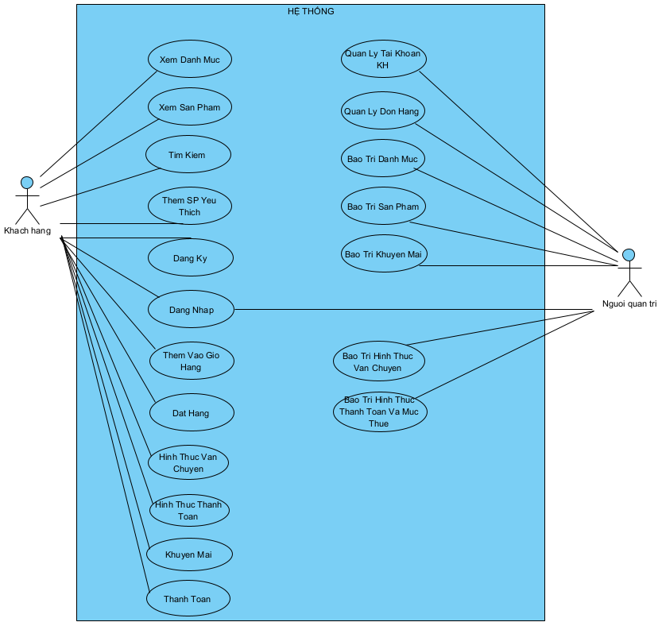
Hình 2.1. Biểu đồ use case tổng quan

Mô tả các use case sử dụng chính

Mô tả use case xem danh mục

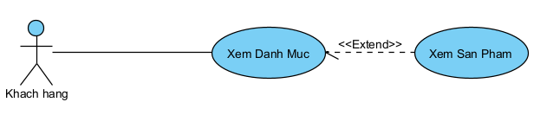
Hình 2.2. Use case Xem danh mục
1. Tên Use Case và tác nhân
1.1 Tên Use Case
Xem danh mục.
1.2 Tác nhân
Khách hàng.
2. Mô tả vắn tắt
Use case này cho phép khách hàng truy cập website để xem các danh mục sản phẩm được bán trên hệ thống.
3. Luồng các sự kiện
3.1. Luồng cơ bản
- Use case này bắt đầu khi khách hàng truy cập vào website và kích chuột vào phần "Danh Mục" trên thanh menu. Hệ thống sẽ lấy thông tin và hiển thị danh sách các mã danh mục, tên danh mục từ bảng DANHMUC.
- Khách hàng kích vào tên một danh mục sản phẩm cụ thể. Hệ thống sẽ lấy thông tin và hiển thị danh sách các ảnh, tên sản phẩm từ bảng SANPHAM theo mã danh mục. Use case kết thúc.
3.2. Các luồng rẽ nhánh
- Tại bước 1 trong luồng cơ bản, nếu trong cơ sở dữ liệu chưa có dữ liệu về danh mục, thì hệ thống sẽ hiển thị một thông báo: "Chưa có danh mục sản phẩm nào!" và use case kết thúc.
- Tại bước 2 trong luồng cơ bản, nếu không tìm thấy sản phẩm nào thuộc danh mục được chọn , thì hệ thống sẽ hiển thị một thông báo: "Không tìm thấy sản phẩm nào thuộc danh mục này!" và use case kết thúc.
- Tại bất kỳ bước nào trong luồng cơ bản, nếu không kết nối được với cơ sở dữ liệu thì hệ thống sẽ hiển thị một thông báo lỗi và use case kết thúc.
4. Các yêu cầu đặc biệt
Mọi thay đổi dữ liệu về sản phẩm trong cơ sở dữ liệu cần được cập nhật cho tất cả người dùng sử dụng hệ thống trong vòng 2 giây.
Giao diện cần thân thiện, dễ sử dụng và có bố cục rõ ràng để hiển thị tốt trên các thiết bị và trình duyệt khác nhau.
5. Tiền điều kiện
Hệ thống website đang hoạt động ổn định và an toàn.
6. Hậu điều kiện
Không có.
7. Điểm mở rộng
Không có.

Mô tả use case bảo trì danh mục
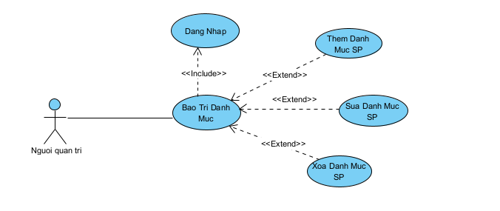
Hình 2.3. Use case Bảo trì danh mục
1. Tên Use Case và tác nhân
1.1 Tên Use Case
Bảo trì danh mục.
1.2 Tác nhân
Người quản trị.
2. Mô tả vắn tắt
Use case này cho phép người quản trị thêm, sửa và xóa các danh mục trong bảng DANHMUC.
3. Luồng các sự kiện
3.1. Luồng cơ bản
Bước 1: Use case bắt đầu khi người quản trị nhấn vào mục “Danh mục” trên menu quản trị. Hệ thống truy xuất dữ liệu từ bảng DANHMUC và hiển thị danh sách danh mục.
Bước 2: Thêm danh mục Người quản trị chọn “Thêm mới”, nhập thông tin danh mục và nhấn “Tạo”. Hệ thống tạo danh mục mới trong bảng DANHMUC và cập nhật danh sách danh mục.
Bước 3: Sửa danh mục Người quản trị chọn “Sửa”, cập nhật thông tin danh mục và nhấn “Cập nhật”. Hệ thống lưu thông tin mới và hiển thị danh sách danh mục đã cập nhật.
Bước 4: Xóa danh mục Người quản trị chọn “Xóa” tại danh mục cần xóa và xác nhận thao tác. Hệ thống xóa danh mục khỏi bảng DANHMUC và hiển thị danh sách danh mục đã cập nhật. Use case kết thúc.
3.2. Các luồng rẽ nhánh
Nhánh 1: Nếu thông tin danh mục không hợp lệ hoặc để trống, hệ thống hiển thị thông báo lỗi và yêu cầu nhập lại.
Nhánh 2: Nếu người quản trị chọn “Hủy bỏ” hoặc không xác nhận xóa, hệ thống hủy thao tác hiện tại và hiển thị lại danh sách danh mục.
Nhánh 3: Nếu xảy ra lỗi kết nối cơ sở dữ liệu, hệ thống hiển thị thông báo lỗi và kết thúc use case.
4. Các yêu cầu đặc biệt
Use case này chỉ cho phép một số vai trò như người quản trị hệ thống thực hiện.
5. Tiền điều kiện
Người quản trị cần đăng nhập với vai trò quản trị hệ thống trước khi có thể thực hiện use case.
6. Hậu điều kiện
Nếu use case kết thúc thành công thì thông tin về danh mục sẽ được cập nhật trong cơ sở dữ liệu.
7. Điểm mở rộng
Không có.

Mô tả use case xem sản phẩm

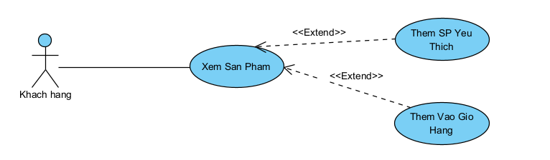
Hình 2.4. Use case Xem sản phẩm
1. Tên Use Case và tác nhân
1.1 Tên Use Case
Xem sản phẩm.
1.2 Tác nhân
Khách hàng.
2. Mô tả vắn tắt
Use case này cho phép khách hàng xem thông tin chi tiết sản phẩm theo danh mục.
3. Luồng sự kiên
3.1 Luồng cơ bản
1) Use case này bắt đầu khi khách hàng kích vào tên một danh mục trong danh sách các danh mục. Hệ thống sẽ lấy thông tin và hiển thị danh sách các ảnh, tên sản phẩm từ bảng SANPHAM theo mã danh mục.
2) Khách hàng kích vào một sản phẩm trong danh mục được chọn. Hệ thống sẽ lấy thông tin sản phẩm từ bảng SANPHAM và hiển thị mã sản phẩm, tên sản phẩm, giá bán, mô tả, kích thước, thương hiệu, số lượng, mã danh mục chi tiết lên màn hình. Use case kết thúc.
3.2 Các luồng rẽ nhánh
1) Tại bước 1 trong luồng cơ bản, nếu trong bảng SANPHAM không có sản phẩm nào thuộc danh mục được chọn thì hệ thống hiển thị thông báo: “Không có sản phẩm nào trong danh mục này!” và use case kết thúc.
2) Tại bước 1 trong luồng cơ bản, nếu danh mục được chọn không tồn tại hoặc dữ liệu không hợp lệ thì hệ thống hiển thị thông báo lỗi và use case kết thúc.
3) Tại bước 2 trong luồng cơ bản, nếu không tìm thấy sản phẩm được chọn trong bảng SANPHAM thì hệ thống hiển thị thông báo: “Không tìm thấy sản phẩm!” và use case kết thúc.
4) Tại bất kỳ thời điểm nào trong quá trình thực hiện use case, nếu không kết nối được cơ sở dữ liệu thì hệ thống sẽ hiển thị một thông báo “ Lỗi kết nối! “. Use case kết thúc.
4. Các yêu cầu đặc biệt
Hệ thống cần hiển thị sản phẩm nhanh chóng, giao diện thân thiện và tương thích với nhiều thiết bị.
5. Tiền điều kiện
Hệ thống website hoạt động bình thường.
6. Hậu điều kiện
Không có.
7. Điểm mở rộng
Không có.

Mô tả use case Bảo trì sản phẩm
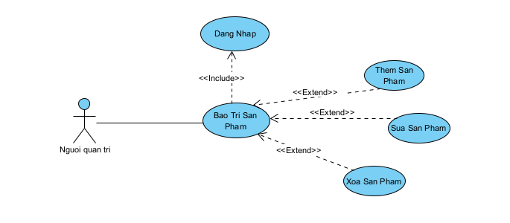
Hình 2.5. Use case Bảo trì sản phẩm
1. Tên Use Case và tác nhân
1.1 Tên Use Case
Bảo trì sản phẩm.
1.2 Tác nhân
Người quản trị.
2. Mô tả vắn tắt
Use case này cho phép người quản trị xem, thêm, sửa, xóa các sách thuộc bảng SANPHAM.
3. Luồng các sự kiện
3.1. Luồng cơ bản
1) Use case này bắt đầu khi người quản trị kích vào nút “Sản Phẩm” trên thanh menu quản trị. Hệ thống lấy thông tin các sản phẩm bao gồm mã sản phẩm, tên sản phẩm từ bảng SANPHAM trong cơ sở dữ liệu và hiển thị ra màn hình.
- Thêm sản phẩm
- Người quản trị kích vào nút “Thêm mới” trên thanh menu. Hệ thống hiển thị lên màn hình yêu cầu nhập thông tin chi tiết sản phẩm gồm mã sản phẩm, tên sản phẩm, giá bán, mô tả, kích thước, thương hiệu, số lượng, mã danh mục, ảnh chi tiết.
- Người quản trị nhập thông tin sách và kích vào nút “Tạo”. Hệ thống sẽ sinh một mã sản phẩm mới, tạo sản phẩm trong bảng SANPHAM và hiển thị danh sách sản phẩm đã được cập nhật.
3) Sửa sản phẩm
a) Người quản trị kích vào nút “Sửa”. Hệ thống sẽ hiển thị màn hình cập nhật thông tin sách được chọn gồm các thông tin cũ gồm tên sản phẩm, giá bán, mô tả, kích thước, thương hiệu, số lượng, mã danh mục chi tiết được lấy từ bảng SANPHAM.
b) Người quản trị nhập thông tin mới gồm mã sản phẩm, tên sản phẩm, giá bán, mô tả, kích thước, thương hiệu, số lượng, mã danh mục chi tiết và kích vào nút “Cập nhập”. Hệ thống sẽ sửa thông tin của sản phẩm được chọn trong bảng SANPHAM và hiển thị danh sách sản phẩm đã cập nhật.
4) Xóa sản phẩm
a) Người quản trị kích vào nút “Xóa” trên một dòng sản phẩm. Hệ thống hiển thị màn hình “Bạn có chắc chắn muốn xóa sản phẩm này?” yêu cầu người quản trị xác nhận.
b) Người quản trị kích vào nút “Đồng ý”. Hệ thống sẽ xóa sản phẩm được chọn khỏi bảng SANPHAM và hiển thị danh sách các sản phẩm đã cập nhật. Use case này kết thúc.
3.2. Các luồng rẽ nhánh
1) Tại bước 2b hoặc 3b trong luồng cơ bản, nếu người quản trị nhập thông tin sản phẩm không hợp lệ thì hệ thống sẽ hiển thị thông báo lỗi yêu cầu nhập lại. Người quản trị có thể nhập lại để tiếp tục hoặc kích vào nút “Hủy bỏ” để kết thúc.
2) Tại bước 2b hoặc 3b trong luồng cơ bản, nếu người quản trị kích vào nút “Hủy bỏ” thì hệ thống sẽ bỏ qua thao tác thêm mới hoặc sửa chữa thông tin sách tương ứng và hiển thị danh sách các sản phẩm trong bảng SANPHAM.
3) Tại bước 4b trong luồng cơ bản nếu người quản trị kích vào nút “Không đồng ý” hệ thống sẽ bỏ qua thao tác xóa và hiển thị danh sách các sản phẩm trong bảng SANPHAM.
- Tại bất kỳ thời điểm nào trong quá trình thực hiện use case nếu không kết nối được với cơ sở dữ liệu thì hệ thống sẽ hiển thị một thông báo lỗi và use case kết thúc.
4. Các yêu cầu đặc biệt
Use case này chỉ cho phép một số vai trò như người quản trị, người chủ hệ thống thực hiện.
5. Tiền điều kiện
Người quản trị cần đăng nhập với vai trò người quản trị hệ thống trước khi có thể thực hiện use case.
6. Hậu điều kiện
Nếu use case kết thúc thành công thì thông tin về sách sẽ được cập nhật trong cơ sở dữ liệu.
7. Điểm mở rộng
Không có.

Mô tả use case đặt hàng
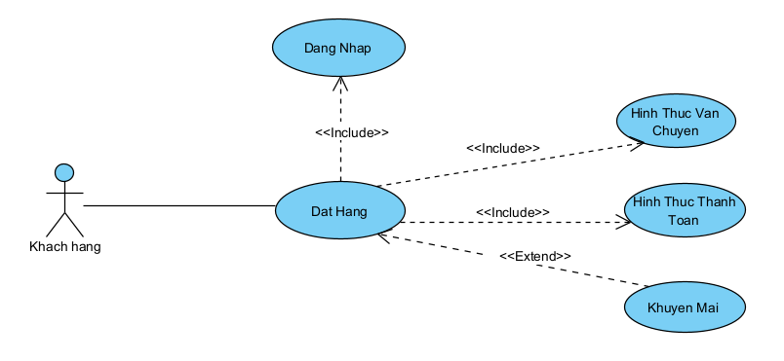
Hình 2.6. Use case Đặt hàng
1. Tên Use Case và tác nhân
1.1 Tên Use Case
Đặt hàng.
1.2 Tác nhân
Khách hàng.
2. Mô tả vắn tắt
Use case này cho phép khách hàng đặt mua các sản phẩm trong giỏ hàng, áp dụng các chương trình khuyến mãi (nếu có), tính toán tổng chi phí và lưu trữ thông tin đơn hàng vào hệ thống.
3. Luồng các sự kiện
3.1. Luồng cơ bản
1) Use case này bắt đầu khi khách hàng truy cập vào giỏ hàng và kích vào nút “Đặt hàng”. Hệ thống truy xuất dữ liệu từ bảng SANPHAM_GIOHANG (danh sách sản phẩm đã chọn). Hệ thống hiển thị thông tin giỏ hàng và form nhập thông tin nhận hàng (địa chỉ, ghi chú).
2) Khách hàng nhập thông tin nhận hàng. Hệ thống đồng thời truy xuất dữ liệu từ bảng HINHTHUCTHANHTOAN, HINHTHUCVANCHUYEN và bảng KHUYENMAI_SANPHAM để hiển thị các lựa chọn phương thức thanh toán, đơn vị vận chuyển và các khuyến mãi của sản phẩm cho khách hàng.
3) Khách hàng chọn phương thức thanh toán/vận chuyển, khuyến mãi và kích nút xác nhận đặt hàng.
4) Hệ thống tạo một đơn hàng mới trong bảng DONHANG gồm: mã đơn hàng (MaDH), địa chỉ giao hàng (DiaChiGH), phí vận chuyển (PhiVC), trạng thái thanh toán (TrangThaiTT), ghi chú (GhiChu), thời gian đơn hàng (ThoiGianDH) và các mã liên kết (MaKH, MaVC, MaTT).và hiển thị thông báo đặt hàng thành công. Use case kết thúc.
3.2. Các luồng rẽ nhánh
- Tại bước 1, nếu truy xuất bảng SANPHAM_GIOHANG mà giỏ hàng trống thì hệ thống hiển thị thông báo: “Giỏ hàng trống!” và kết thúc use case.
- Tại bước 2, nếu khách hàng nhập thiếu thông tin bắt buộc, hệ thống yêu cầu bổ sung.
- Tại bước 3, nếu khách hàng áp dụng mã khuyến mãi (truy xuất bảng KHUYENMAI) mà mã đã hết hạn (kiểm tra trường ThoiGianKetThuc) hoặc không hợp lệ, hệ thống báo lỗi và yêu cầu nhập lại hoặc tiếp tục mà không có khuyến mãi.
- Tại bất kỳ bước nào, nếu lỗi kết nối cơ sở dữ liệu (các bảng DONHANG, SANPHAM...), hệ thống hiển thị thông báo lỗi kỹ thuật và kết thúc.
4. Các yêu cầu đặc biệt
Không có.
5. Tiền điều kiện
Khách hàng đã đăng nhập và có sản phẩm trong giỏ hàng.
6. Hậu điều kiện
Đơn hàng và chi tiết đơn hàng được lưu trong cơ sở dữ liệu, số lượng sản phẩm được cập nhật.
7. Điểm mở rộng
Không có.

Biểu đồ hoạt động (Activity Diagram)
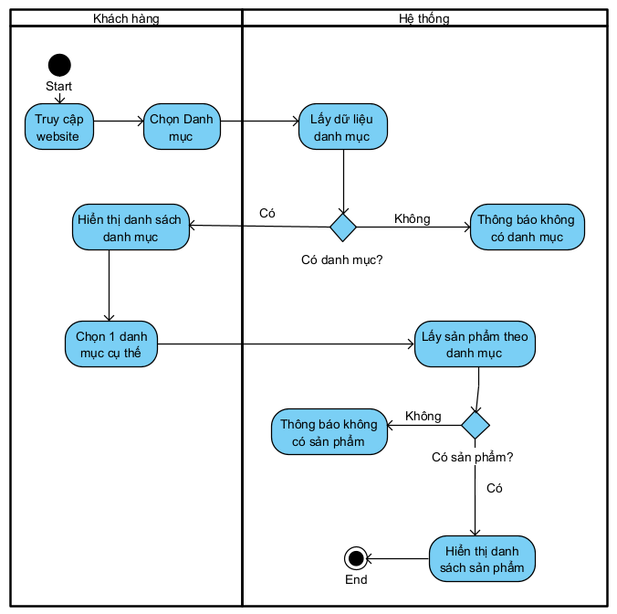
Hình 2.7. Biểu đồ hoạt động của Use case “Xem danh mục sản phẩm”
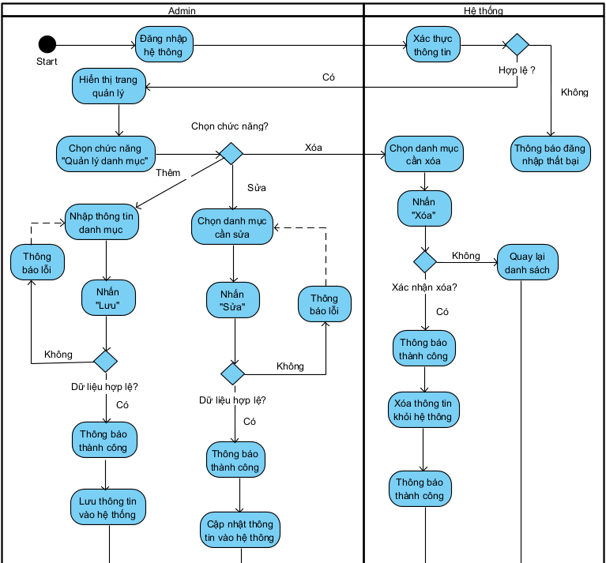
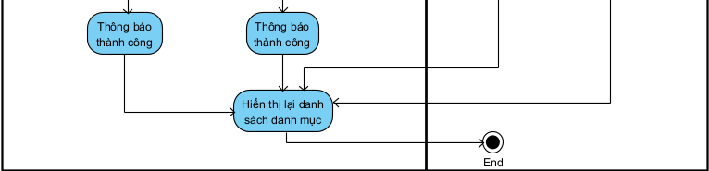
Hình 2.8. Biểu đồ hoạt động của Use case “Bảo trì danh mục sản phẩm”
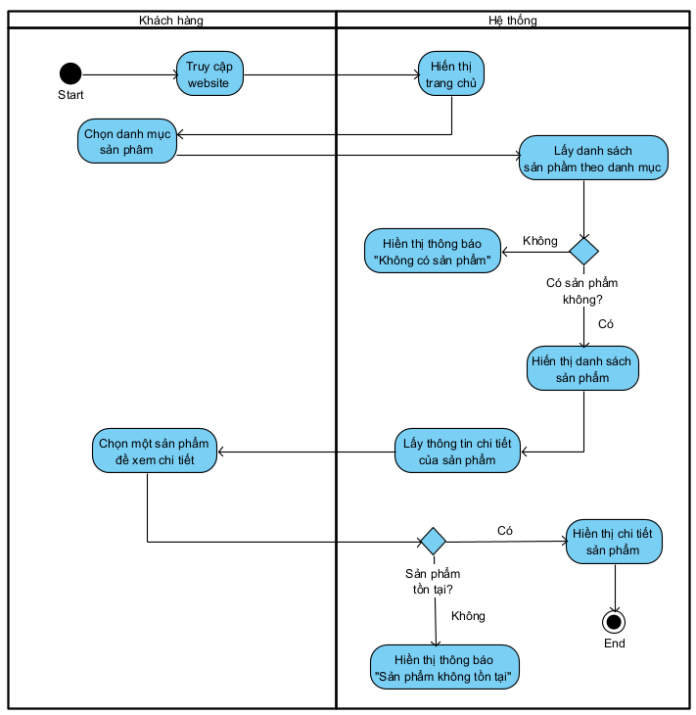
Hình 2.9. Biểu đồ hoạt động của Use case “Xem sản phẩm”
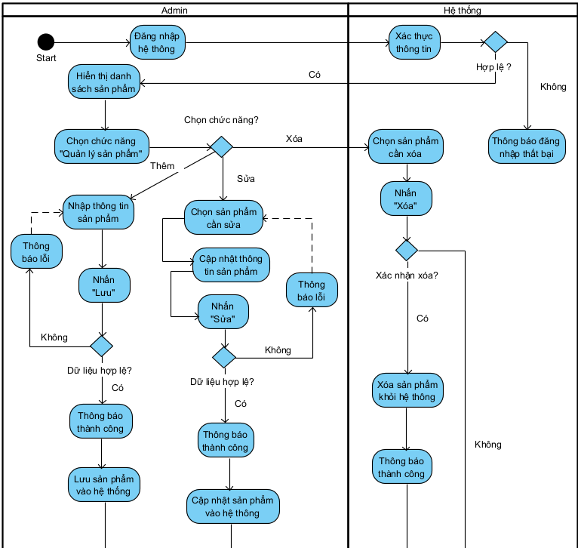
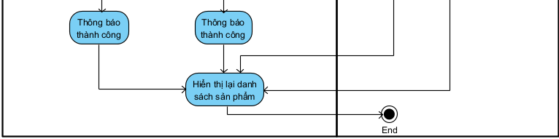
Hình 2.10. Biểu đồ hoạt động của Use case “Bảo trì sản phẩm”
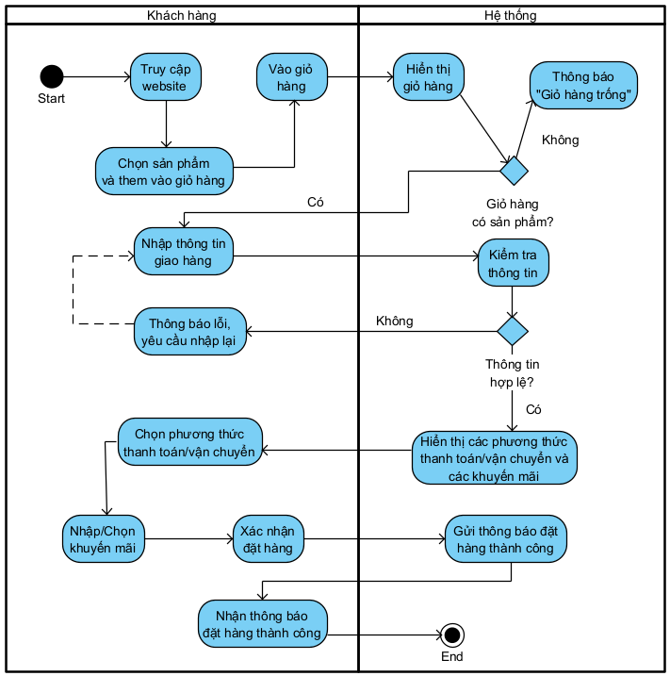
Hình 2.11. Biểu đồ hoạt động của Use case “Đặt hàng”

Biểu đồ tuần tự (Sequence Diagram)

Biểu đồ tuần tự cho: Xem danh mục
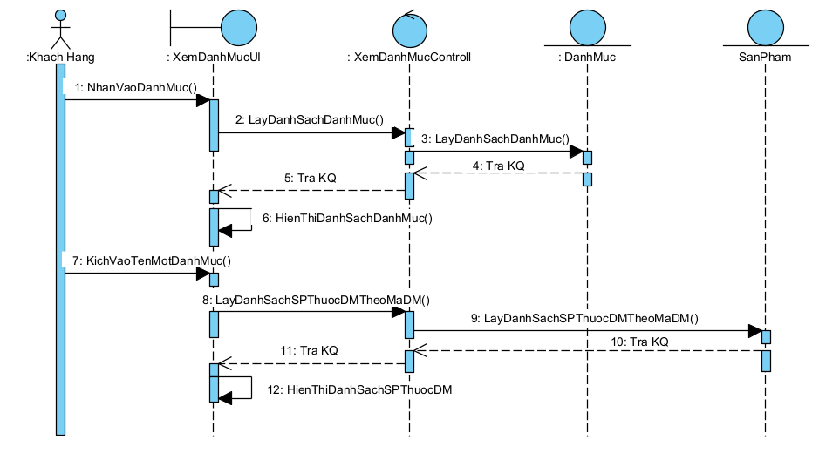
Hình 2.12. Biểu đồ tuần tự của Use case “Xem danh mục”

Biểu đồ tuần tự cho: Bảo trì danh mục
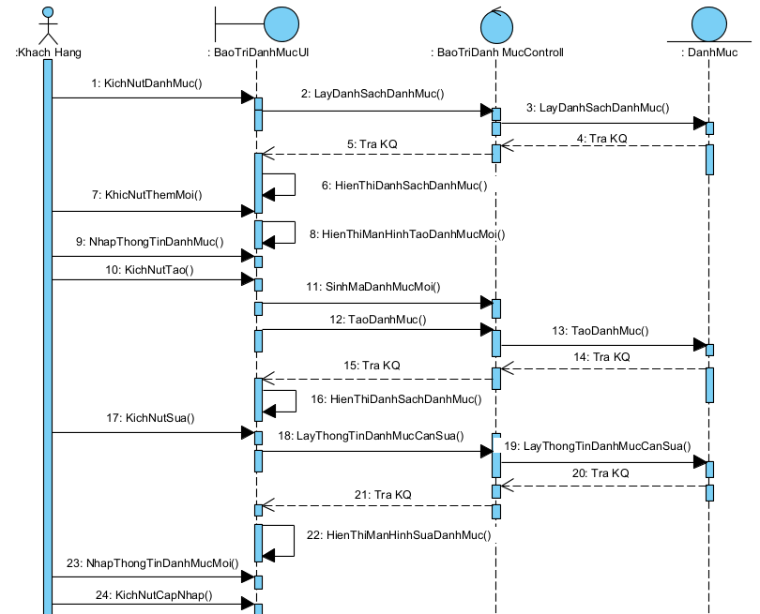
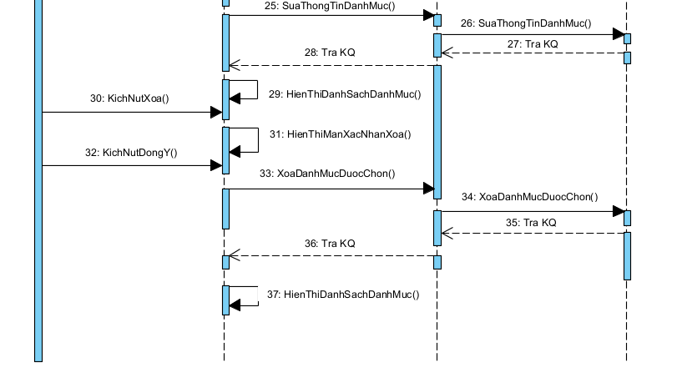
Hình 2.13. Biểu đồ tuần tự của Use case “Bảo trì danh mục”

Biểu đồ tuần tự cho: Xem sản phẩm

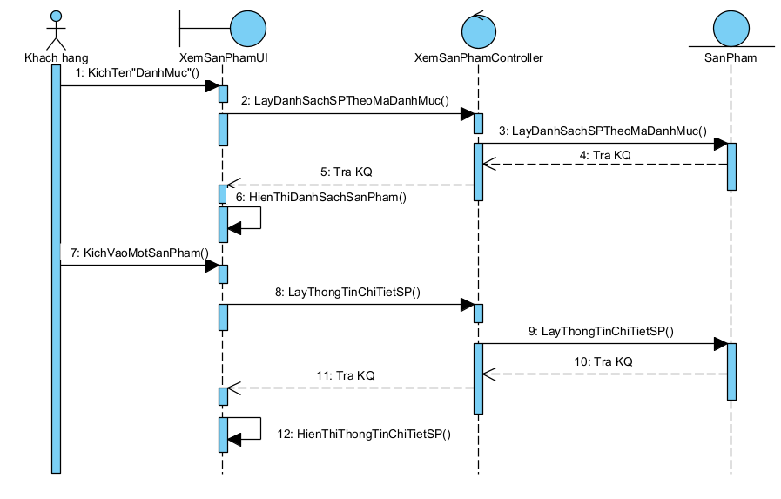
Hình 2.14. Biểu đồ tuần tự của Use case “Xem sản phẩm”

Biểu đồ tuần tự cho: Bảo trì sản phẩm

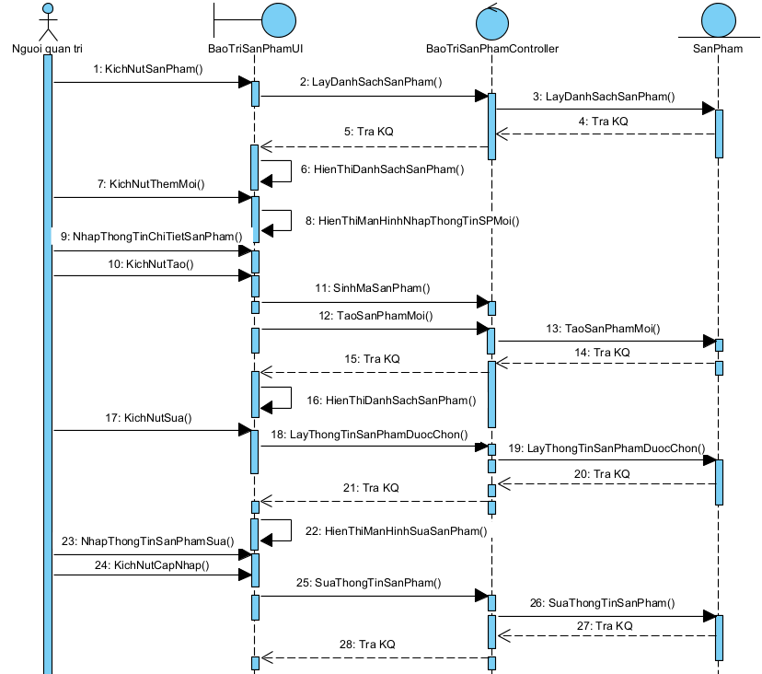
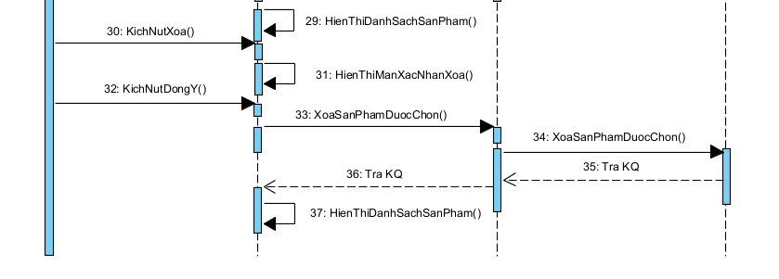
Hình 2.15. Biểu đồ tuần tự của Use case “Bảo trì sản phẩm”

Biểu đồ tuần tự cho: Đặt hàng
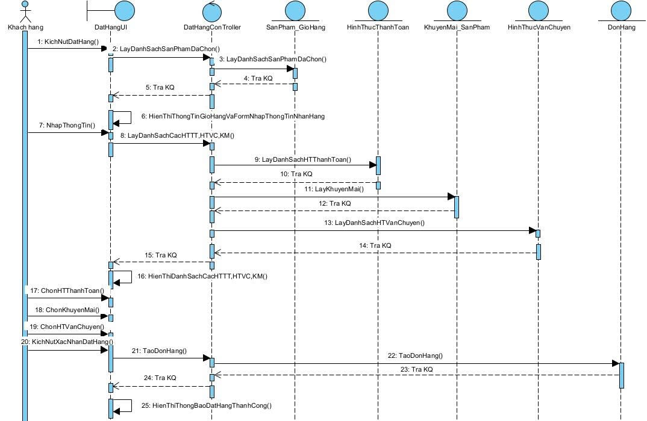
Hình 2.16. Biểu đồ tuần tự của Use case “Đặt hàng”
Kết luận: Chương 2 đã hoàn thành nhiệm vụ phân tích và đặc tả yêu cầu hệ thống một cách toàn diện, từ việc xác định tác nhân đến xây dựng các yêu cầu chức năng và phi chức năng. Thông qua các mô hình UML, các luồng tương tác giữa người dùng và hệ thống đã được mô tả rõ ràng, giúp làm sáng tỏ cách thức vận hành của hệ thống trong thực tế.
Việc hệ thống hóa các yêu cầu dưới dạng tài liệu đặc tả không chỉ giúp giảm thiểu rủi ro sai lệch trong quá trình phát triển mà còn tạo điều kiện thuận lợi cho việc kiểm thử và bảo trì sau này. Đồng thời, đây cũng là cơ sở quan trọng để đảm bảo tính nhất quán giữa các bên liên quan trong suốt quá trình triển khai dự án.
Kết quả đạt được trong chương này chính là tiền đề trực tiếp cho việc chuyển hóa các yêu cầu thành thiết kế cụ thể trong chương 3.

CHƯƠNG 3. ĐẶC TẢ THIẾT KẾ PHẦN MỀM
Dựa trên các yêu cầu đã được phân tích và đặc tả ở chương trước, chương 3 tập trung vào việc chuyển hóa các yêu cầu đó thành thiết kế cụ thể của hệ thống phần mềm. Đây là giai đoạn mang tính kỹ thuật cao, đóng vai trò cầu nối giữa phân tích và triển khai, quyết định trực tiếp đến hiệu năng và khả năng vận hành của hệ thống.
Chương này trình bày chi tiết kiến trúc tổng thể của hệ thống, thiết kế dữ liệu, cấu trúc các thành phần và giao diện người dùng. Các mô hình như biểu đồ lớp, thiết kế cơ sở dữ liệu và lược đồ điều hướng được xây dựng nhằm đảm bảo hệ thống có cấu trúc rõ ràng, dễ mở rộng và thuận tiện cho việc phát triển sau này.
Thông qua việc thiết kế một cách có hệ thống và logic, chương này góp phần hiện thực hóa các yêu cầu đã đề ra, đồng thời đảm bảo hệ thống đáp ứng tốt cả về chức năng lẫn hiệu năng.

Thiết kế kiến trúc hệ thống

Mô hình kiến trúc hệ thống

Kiến trúc phần mềm và vai trò
- Kiến trúc phần mềm (Software Architecture) chỉ một cấu trúc phần mềm và qua đó cung cấp một sự tích hợp chặt về mặt khái niệm của hệ thống.
- Có vai trò quan trọng trong phát triển phần mềm, gồm 3 vai trò (theo BASS):
+ Công cụ giao tiếp giữa những người liên quan
+ Để phân tích hệ thống
+ Sử dụng lại ở quy mô lớn
- Kiến trúc không phải là thành phần hoạt động nhưng nó có tác động sâu rộng đến quá trình phát triển phần mềm, nó là 1 mô tả phần mềm cho phép các kỹ sư thực hiện công việc:
+ Tăng cường hiểu biết về hệ thống cần xây dựng
+ Phân tích hiệu quả
+ Xem xét, sửa đổi kiến trúc từ sớm, giảm rủi ro

Các mô hình kiến trúc phổ dụng
  - Kiến trúc hướng đối tượng
Khái niệm: là một phần của chiến lược phát triển định hướng đối tượng.
Đầu vào là các mô hình nhận được ở giai đoạn phân tích
Gồm các bước:
- Xác định các bước của hệ thống
- Sắp xếp thứ tự ưu tiên các gói
- Với mỗi gói thiết kế ca sử dụng tương ứng
- Xây dựng biểu đồ tương tác
- Thiết kế chi tiết các lớp
- Phân tích và hoàn thiện biểu đồ lớp dựa trên mẫu thiết kế
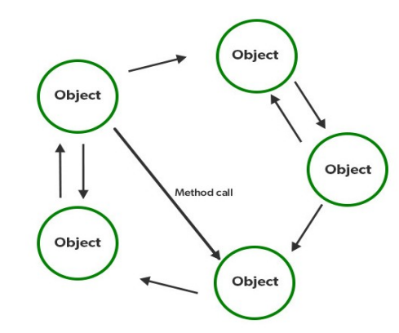
Hình 3.1. Kiến trúc hướng đối tượng
H: Kiến trúc hướng đối tượng
  - Kiến trúc client-server
Là một mô hình điện toán trong đó máy chủ lưu trữ, phân phối và quản lý hầu hết các tài nguyên và dịch vụ mà máy khách yêu cầu.
Nó còn được gọi là mô hình điện toán nối mạng hoặc mạng máy chủ máy khách vì tất cả các yêu cầu và dịch vụ đều được phân phối qua mạng
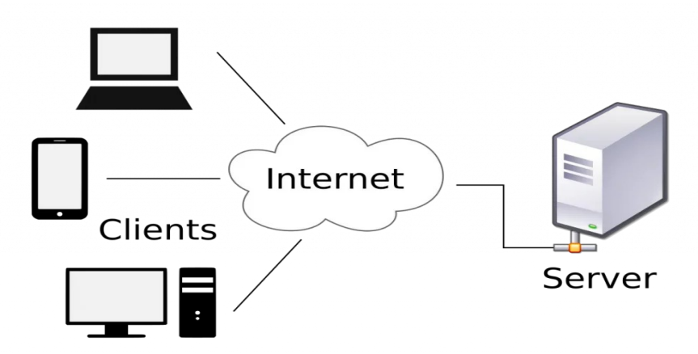
Hình 3.2. Kiến trúc client-server
  - Kiến trúc 3-Tier
Mô hình kiến trúc 3-Tier (3 lớp) là một trong những mô hình phổ biến trong phát triển các hệ thống phần mềm, đặc biệt là các website thương mại điện tử.
Mô hình này chia hệ thống thành ba lớp riêng biệt:
- Lớp giao diện (Presentation Layer):
Là nơi người dùng tương tác với hệ thống thông qua website hoặc ứng dụng.
- Lớp xử lý nghiệp vụ (Business Logic Layer):
Thực hiện các chức năng và xử lý logic của hệ thống như quản lý sản phẩm, đơn hàng, khách hàng, …
- Lớp dữ liệu (Data Layer):
Lưu trữ và quản lý dữ liệu trong cơ sở dữ liệu. Việc phân chi hệ thống thành các lớp giúp tăng tính tổ chức, dễ dàng bảo trì, nâng cấp và mở rộng hệ thống trong tương lai.
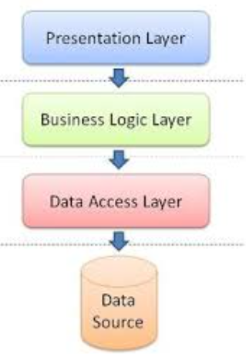
Hình 3.3. Kiến trúc 3-Tier

Mô hình kiến trúc website bán hàng ANTA
Website quản lý bán hàng ANTA sử dụng mô hình 3-Tier vì phù hợp với quy mô hệ thống và đảm bảo hiệu quả trong việc quản lý và phát triển.

Các thành phần hệ thống
Hệ thống website bán hàng đồ thể thao ANTA được xây dựng theo mô hình phân lớp, gồm các thành phần chính như sau:
1. Lớp giao diện (Presentation Layer)
Là nơi người dùng tương tác trực tiếp với hệ thống thông qua website hoặc thiết bị di động.
Bao gồm:
- Khách hàng: Thực hiện các chức năng như xem sản phẩm, tìm kiếm, thêm vào giỏ hàng, đặt hàng, thanh toán và quản lý tài khoản.
- Quản trị viên (Admin): Thực hiện quản lý hệ thống như quản lý sản phẩm, danh mục, đơn hàng, khách hàng và khuyến mãi.
2. Lớp xử lý nghiệp vụ (Business Logic Layer)
Là phần quan trọng nhất của hệ thống, chịu trách nhiệm xử lý các chức năng và logic nghiệp vụ.
Bao gồm các thành phần:
- Xử lý đăng nhập và xác thực người dùng
- Quản lý khách hàng
- Quản lý sản phẩm
- Quản lý danh mục
- Quản lý giỏ hàng
- Quản lý đơn hàng
- Xử lý thanh toán
- Quản lý vận chuyển
- Quản lý khuyến mãi
- Quản lý hình ảnh sản phẩm
Các thành phần này nhận dữ liệu từ giao diện, xử lý và gửi kết quả xuống lớp dữ liệu.
3. Lớp truy cập dữ liệu (Data Access Layer)
Là lớp trung gian giữa xử lý nghiệp vụ và cơ sở dữ liệu.
Chức năng chính:
- Kết nối đến cơ sở dữ liệu
- Thực hiện các thao tác CRUD (thêm, sửa, xóa, tìm kiếm)
- Xử lý truy vấn dữ liệu
- Quản lý các quan hệ giữa các bảng
Thành phần:
- DAO (Data Access Object)
- Repository
- ORM (công cụ truy vấn dữ liệu)
4. Cơ sở dữ liệu (Database)
Lưu trữ toàn bộ dữ liệu của hệ thống.
Các bảng chính:
- KHACHHANG, NHANVIEN, CUAHANG
- SANPHAM, DANHMUC, DANHMUCCHITIET
- GIOHANG, DONHANG
- THANHTOAN, VANCHUYEN
- KHUYENMAI, ANH, KICHTHUOC, MAU
Các bảng liên kết (quan hệ nhiều - nhiều):
- SANPHAM_GIOHANG
- SANPHAM_DONHANG
- SANPHAM_MAU_KICHTHUOC
- KHUYENMAI_SANPHAM
Kết luận:
Việc chia hệ thống thành các lớp giúp:
- Dễ quản lý và phát triển
- Tăng khả năng mở rộng
- Giảm sự phụ thuộc giữa các thành phần

Thiết kế dữ liệu

Biểu đồ lớp (Class Diagram)
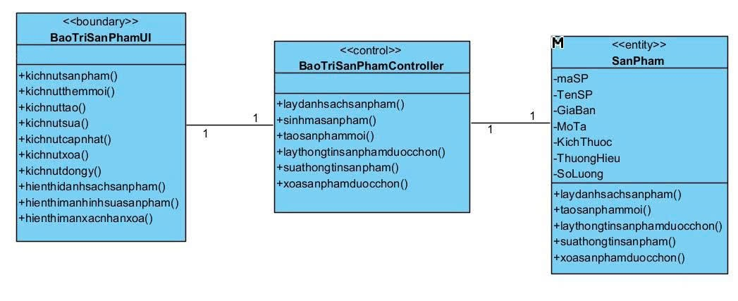
Hình 3.4. Biểu đồ lớp của Use case “Bảo trì sản phẩm”
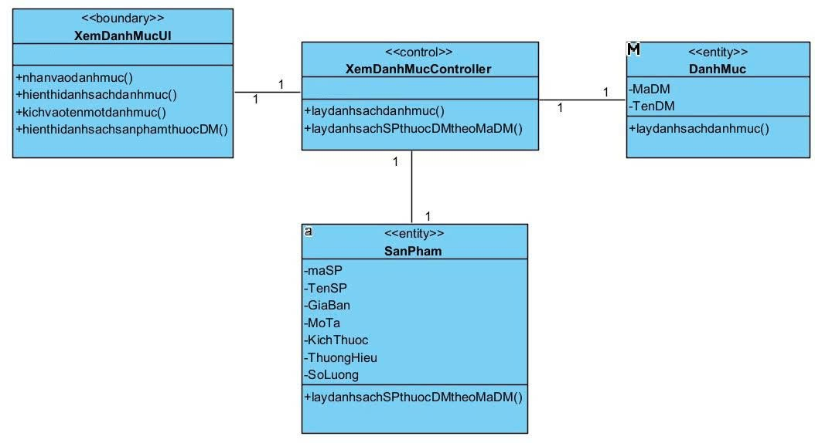
Hình 3.5. Biểu đồ lớp của Use case “Xem danh mục”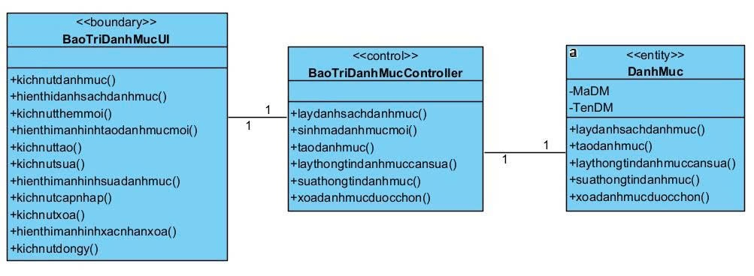
Hình 3.6. Biểu đồ lớp của Use case “Bảo trì danh mục”
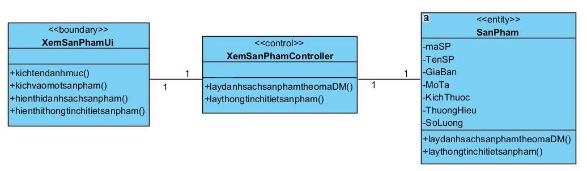
Hình 3.7. Biểu đồ lớp của Use case “Xem sản phẩm”

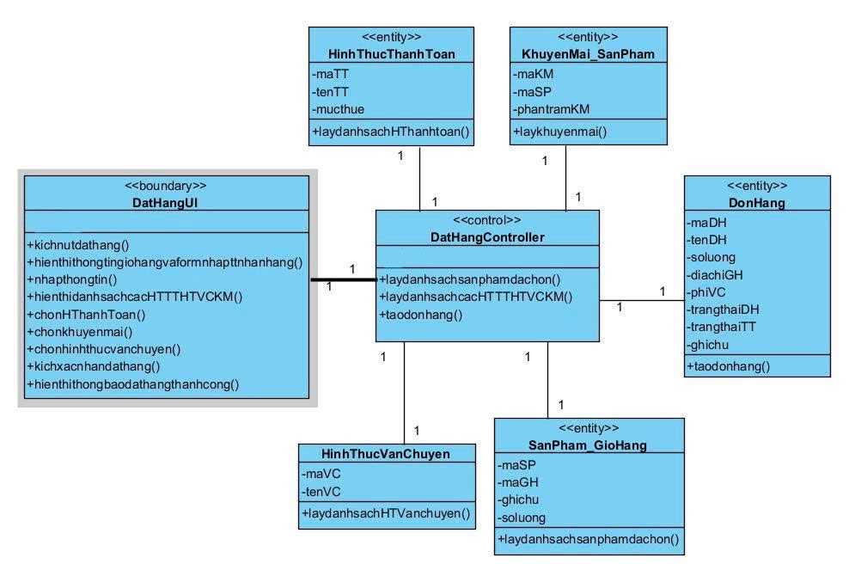
Hình 3.8. Biểu đồ lớp của Use case “Đặt hàng”

Thiết kế cơ sở dữ liệu
Website https://anta.com.vn là một sàn giao dịch trực tuyến cho việc trưng bày, bán giày thể thao và quần áo thể thao.
Website cần lưu thông tin về:
+Cửa hàng: mã cửa hàng, tên cửa hàng, địa chỉ, số điện thoại, chính sách, tin tức, hỗ trợ khách hàng, ảnh. Một cửa hàng có 1 hoặc nhiều sản phẩm, một sản phẩm có thể thuộc nhiều cửa hàng.
+ Sản phẩm: mã sản phẩm, tên sản phẩm, giá bán, mô tả, thương hiệu, số lượng. Một sản phẩm thuộc 1 danh mục chi tiết, có thể có nhiều khuyến mãi, nhiều ảnh, nhiều kích thước, nhiều mẫu và có thể thuộc nhiều giỏ hàng, đơn hàng.
+ Nhân viên: mã nhân viên, tên nhân viên, địa chỉ, số điện thoại, tài khoản, mật khẩu; nhân viên có thể quản lý nhân viên khác. Mỗi nhân viên được quản lý bởi 0 hoặc 1 nhân viên.
+ Khách hàng: mã khách hàng, tên khách hàng, tài khoản, mật khẩu, địa chỉ, số điện thoại, email. Một khách hàng có 1 giỏ hàng và có thể có 0 hoặc nhiều đơn hàng.
+ Giỏ hàng: mã giỏ hàng, số lượng, thành tiền, ghi chú, mã giảm giá. Mỗi giỏ hàng thuộc 1 khách hàng và có thể chứa 0 hoặc nhiều sản phẩm.
+ Đơn hàng: mã đơn hàng, tên đơn hàng, số lượng, địa chỉ giao hàng, số điện thoại nhận hàng, phí vận chuyển, trạng thái đơn hàng, trạng thái thanh toán, ghi chú, thời gian đặt hàng. Mỗi đơn hàng thuộc 1 khách hàng, gồm 1 hoặc nhiều sản phẩm, có 1 hình thức thanh toán và 1 hình thức vận chuyển.
+ Hình thức thanh toán: mã thanh toán, tên thanh toán. Một hình thức thanh toán có thể áp dụng cho 0 hoặc nhiều đơn hàng.
+ Hình thức vận chuyển: mã vận chuyển, tên vận chuyển. Một hình thức vận chuyển có thể áp dụng cho 0 hoặc nhiều đơn hàng.
+ Danh mục: mã danh mục, tên danh mục. Một danh mục có 1 hoặc nhiều danh mục chi tiết.
+ Danh mục chi tiết: mã danh mục chi tiết, tên danh mục chi tiết. Mỗi danh mục chi tiết thuộc 1 danh mục và có 1 hoặc nhiều sản phẩm.
+ Khuyến mãi: mã khuyến mãi, tên khuyến mãi, thời gian bắt đầu, thời gian kết thúc. Một khuyến mãi có thể áp dụng cho 1 hoặc nhiều sản phẩm, một sản phẩm có thể có nhiều khuyến mãi.
+ Ảnh: mã ảnh, tên ảnh. Mỗi ảnh thuộc 1 sản phẩm, một sản phẩm có 1 hoặc nhiều ảnh.
+ Kích thước: mã kích thước, tên kích thước. Một kích thước có thể thuộc 1 hoặc nhiều sản phẩm, một sản phẩm có 1 hoặc nhiều kích thước.
+ Mẫu: mã mẫu, tên mẫu. Một mẫu có thể thuộc 1 hoặc nhiều sản phẩm, một sản phẩm có 1 hoặc nhiều mẫu.
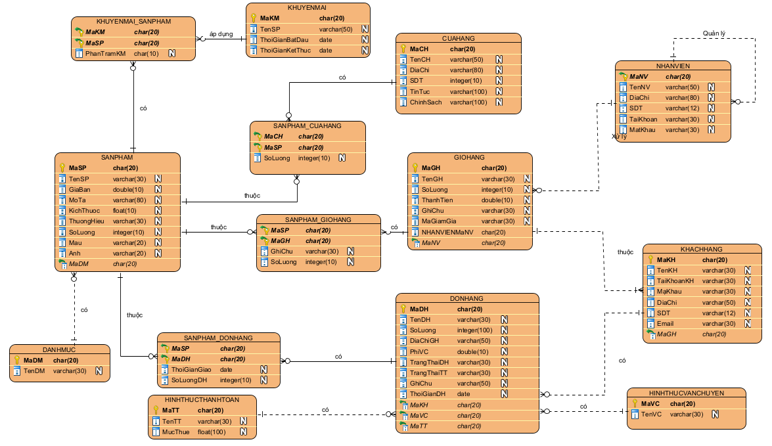
Hình 3.9. Biểu đồ ERD

Thiết kế giao diện

Lược đồ điều hướng
Xem danh mục
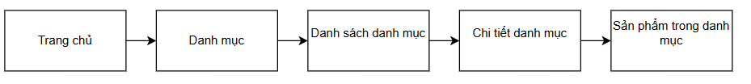
Hình 3.10. Lược đồ điều hướng của Xem danh mục
Bảo trì danh mục
Hình 3.11. Lược đồ điều hướng của Bảo trì danh mục
Xem sản phẩm
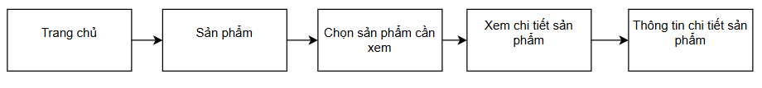
Hình 3.12. Lược đồ điều hướng của Xem sản phẩm
Bảo trì sản phẩm
Hình 3.13. Lược đồ điều hướng của Bảo trì sản phẩm
Đặt hàng
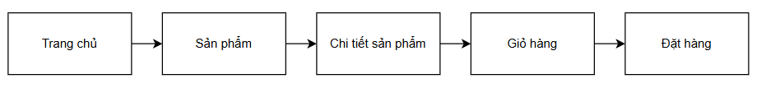
Hình 3.14. Lược đồ điều hướng của Đặt hàng

Giao diện các chức năng chính
- Giao diện chức năng Xem danh mục của Khách hàng
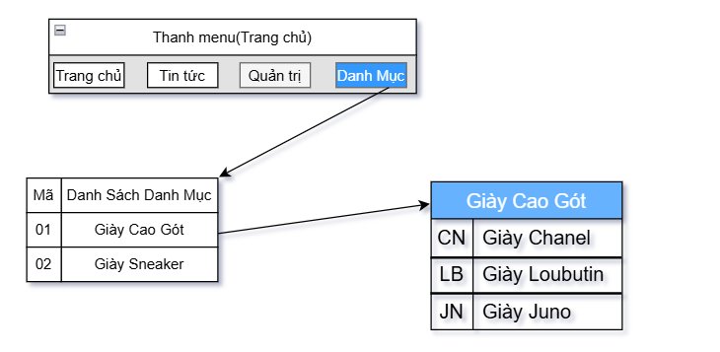
Hình 3.15. Giao diện chức năng Xem danh mục
- Giao diện chức năng bảo trì danh mục của Quản trị viên
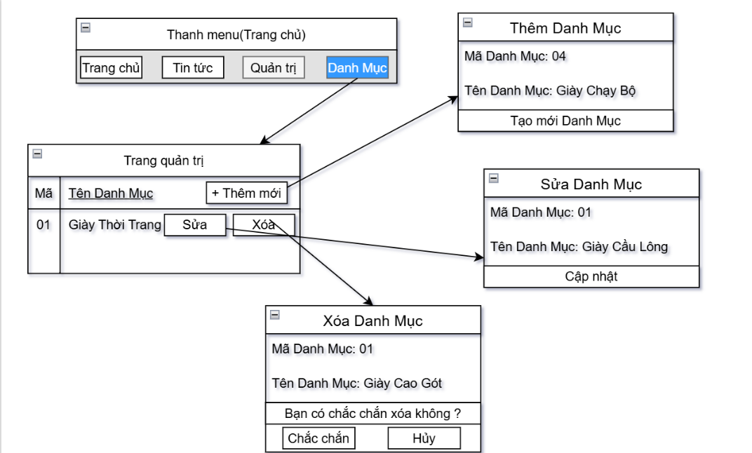
Hình 3.16. Giao diện chức năng Bảo trì danh mục
- Giao diện chức năng Xem sản phẩm của Khách hàng
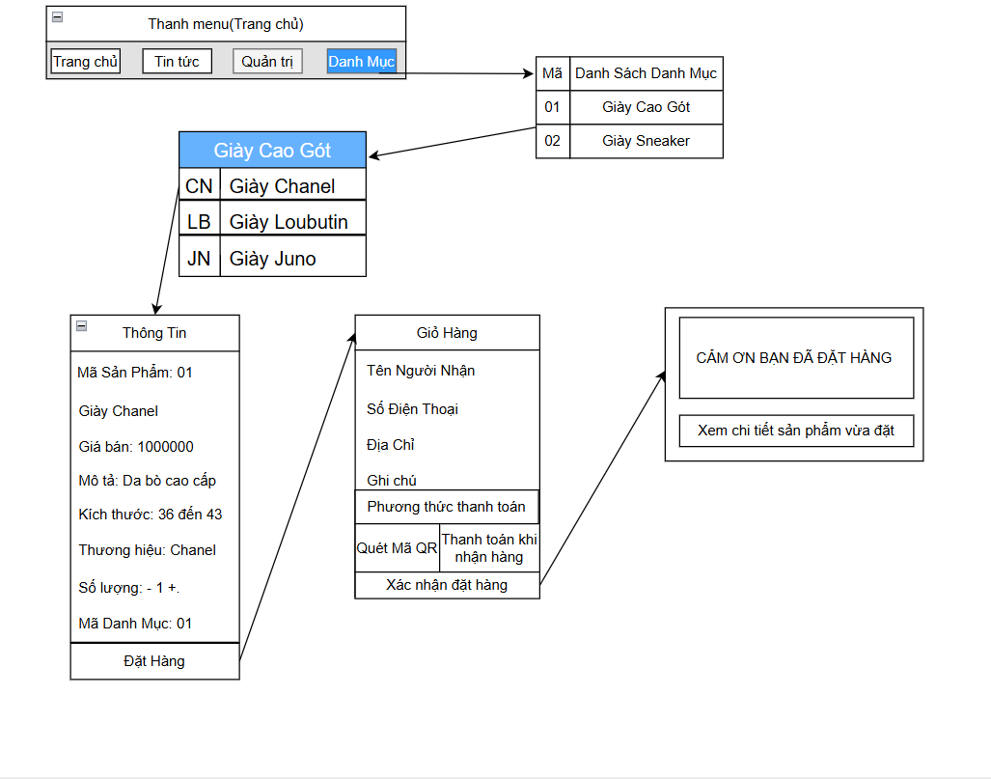
Hình 3.17. Giao diện chức năng Xem sản phẩm
- Giao diện chức năng Bảo trì sản phẩm của Quản trị viên
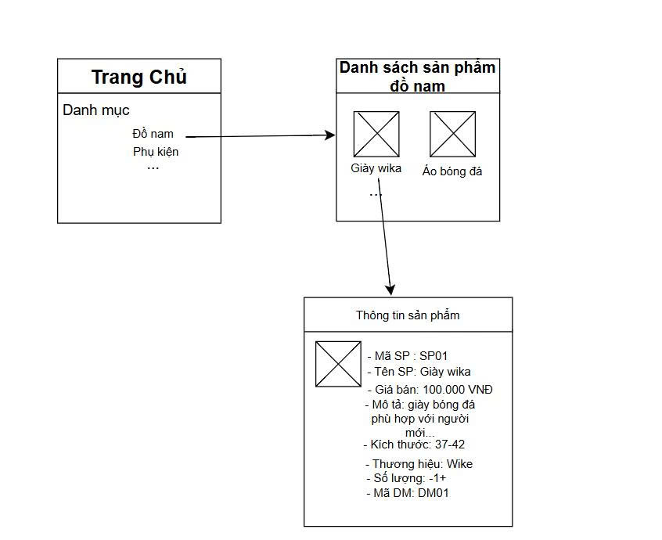
Hình 3.18. Giao diện chức năng Bảo trì sản phẩm
- Giao diện chức năng Đặt hàng của Khách hàng
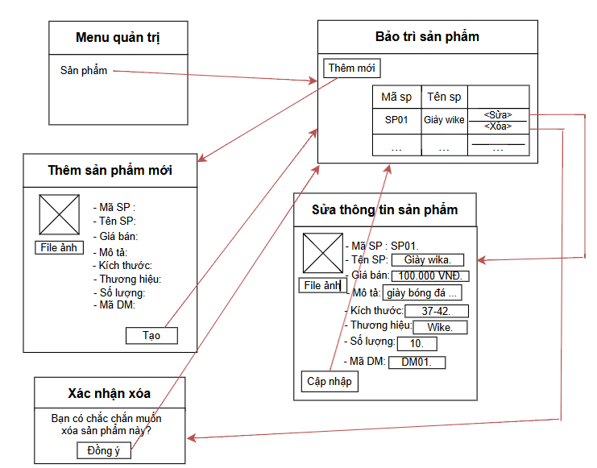
Hình 3.19. Giao diện chức năng Đặt hàng

Thiết kế chức năng

Mô tả chức năng
a. Tổng quan
Hệ thống website bán hàng ANTA được thiết kế với nhiều chức năng nhằm hỗ trợ người dùng trong quá trình tìm kiếm, lựa chọn và mua sản phẩm. Các chức năng được phân chia theo từng nhóm người dùng, bao gồm: khách vãng lai, khách hàng và quản trị viên.
b. Các chức năng chính của hệ thống
1. Chức năng quản lý tài khoản
- Cho phép người dùng đăng ký tài khoản mới
- Cho phép người dùng đăng nhập vào hệ thống
- Cho phép cập nhật thông tin cá nhân
- Cho phép đăng xuất khỏi hệ thống
2. Chức năng xem và tìm kiếm sản phẩm
- Hiển thị danh sách sản phẩm theo danh mục
- Xem chi tiết thông tin sản phẩm (tên, giá, mô tả, hình ảnh, kích thước, màu sắc)
- Tìm kiếm sản phẩm theo từ khóa
- Lọc sản phẩm theo giá, loại, kích thước
3. Chức năng quản lý giỏ hàng
- Thêm sản phẩm vào giỏ hàng
- Xóa sản phẩm khỏi giỏ hàng
- Cập nhật số lượng sản phẩm
- Xem tổng tiền đơn hàng
4. Chức năng đặt hàng
- Nhập thông tin giao hàng (tên, địa chỉ, số điện thoại)
- Xác nhận đơn hàng
- Tạo đơn hàng trong hệ thống
5. Chức năng thanh toán
- Lựa chọn phương thức thanh toán (COD, chuyển khoản, ví điện tử)
- Xử lý thanh toán
- Xác nhận trạng thái thanh toán
6. Chức năng quản lý đơn hàng
- Xem danh sách đơn hàng đã đặt
- Theo dõi trạng thái đơn hàng
- Hủy đơn hàng (nếu chưa xử lý)
7. Chức năng quản trị hệ thống (Admin)
- Quản lý sản phẩm (thêm, sửa, xóa)
- Quản lý danh mục sản phẩm
- Quản lý đơn hàng
- Quản lý người dùng
- Quản lý khuyến mãi và nội dung

Luồng xử lý
a. Luồng xử lý chức năng mua hàng
Luồng xử lý chức năng mua hàng được thực hiện theo các bước sau:
- Người dùng truy cập vào hệ thống
- Người dùng tìm kiếm và lựa chọn sản phẩm
- Người dùng thêm sản phẩm vào giỏ hàng
- Người dùng truy cập giỏ hàng để kiểm tra
- Người dùng tiến hành đặt hàng
- Hệ thống kiểm tra trạng thái đăng nhập
- Người dùng nhập thông tin giao hàng
- Người dùng lựa chọn phương thức thanh toán
- Hệ thống xử lý thanh toán
- Hệ thống tạo đơn hàng
- Hệ thống thông báo kết quả
b. Luồng xử lý chức năng đăng nhập
- Người dùng chọn chức năng đăng nhập
- Người dùng nhập tài khoản và mật khẩu
- Hệ thống kiểm tra thông tin
- Nếu hợp lệ → cho phép truy cập
- Nếu không hợp lệ → thông báo lỗi
c. Luồng xử lý chức năng quản lý giỏ hàng
- Người dùng chọn sản phẩm
- Người dùng thêm vào giỏ hàng
- Người dùng cập nhật số lượng hoặc xóa sản phẩm
- Hệ thống cập nhật lại tổng tiền
d. Luồng xử lý tổng quát
Các chức năng trong hệ thống có sự liên kết chặt chẽ với nhau. Người dùng bắt đầu từ việc truy cập hệ thống, sau đó thực hiện các thao tác như tìm kiếm sản phẩm, quản lý giỏ hàng và đặt hàng. Hệ thống sẽ xử lý dữ liệu và phản hồi kết quả tương ứng với từng thao tác của người dùng.
Kết luận: Chương 3 đã hoàn thiện việc thiết kế hệ thống phần mềm dựa trên các yêu cầu đã được đặc tả, từ kiến trúc tổng thể đến chi tiết dữ liệu và giao diện. Các thành phần của hệ thống được tổ chức một cách hợp lý, đảm bảo tính liên kết chặt chẽ và khả năng mở rộng trong tương lai.
Việc xây dựng các mô hình thiết kế như biểu đồ lớp, cơ sở dữ liệu và giao diện không chỉ giúp trực quan hóa hệ thống mà còn hỗ trợ hiệu quả cho quá trình lập trình và triển khai sau này. Đồng thời, thiết kế hợp lý cũng góp phần nâng cao hiệu suất, tính bảo mật và trải nghiệm người dùng của hệ thống.
Kết quả của chương này đánh dấu bước hoàn thiện về mặt thiết kế, tạo tiền đề vững chắc để tiến tới các giai đoạn tiếp theo như triển khai, kiểm thử và vận hành hệ thống trong thực tế.

KẾT LUẬN VÀ HƯỚNG PHÁT TRIỂN

Kết quả đạt được
Sau quá trình thực hiện đề tài “Áp dụng mô hình thác nước vào đặc tả Website bán hàng ANTA”, nhóm đã thu được một số kết quả đáng ghi nhận như sau:
  - Hiểu và nắm vững thế nào là phần mềm, quy trình phát triển phần mềm theo mô hình thác nước.
  - Vận dụng tốt các kỹ năng phân tích hệ thống, thiết kế, viết tài liệu đặc tả yêu cầu phần mềm.
  - Rèn luyện được kỹ năng làm việc nhóm, giao tiếp, tổ chức và quản lý thời gian hiệu quả.
  - Tăng cường năng lực xử lý vấn đề và tư duy hệ thống trong môi trường dự án thực tế.

Hạn chế
- Gặp khó khăn trong việc chuyển đổi yêu cầu người dùng thành tài liệu đặc tả chức năng rõ ràng.
- Một số kỹ năng về viết tài liệu kỹ thuật và đặc tả hệ thống chưa thành thạo.

Hướng phát triển
- Trau dồi và cập nhật thêm kiến thức chuyên sâu về các mô hình phát triển phần mềm như thác nước, Agile, mô hình xoắn ốc, mô hình tuyến tính,...
- Áp dụng những mô hình này vào các đề tài, dự án thực tế, đặc biệt là các dự án phát triển website như ANTA để nâng cao năng lực nghề nghiệp và chuẩn bị cho công việc sau này.

TÀI LIỆU THAM KHẢO
- Phùng Đức Hòa (Chủ biên); Hoàng Quang Huy; Hoàng Văn Hoành; Nguyễn Đức Lưu; Trịnh Bá Quý. "Giáo trình Nhập môn công nghệ phần mềm". Thống kê, 2019.
- Vũ Thị Dương, Phùng Đức Hòa, Nguyễn Thị Hương Lan, Giáo trình Phân tích thiết kế hướng đối tượng, NXB Khoa học Kỹ thuật, 2015.
- Viblo, “Tìm hiểu về Mô hình thác nước trong phát triển phần mềm (STLC),” Truy cập ngày 05/06/2024, từ: https://viblo.asia/p/tim-hieu-ve-mo-hinh-thac-nuoc-trong-phat-trien-phan-mem-stlc-Ljy5Ve7ylra
- Knowledge Bases, Software Testing and Quality Control, 2004. Truy cập từ: https://www.researchgate.net/publication/319964732_Application_of_Kn owledge_Management_to_the_software_testing_process

BỘ CÔNG THƯƠNG | CỘNG HOÀ XÃ HỘI CHỦ NGHĨA VIỆT NAM
ĐẠI HỌC CÔNG NGHIỆP HÀ NỘI | Độc lập - Tự do - Hạnh phúc
---------------------------------------- | ---------------------------------------
PHIẾU ĐỀ XUẤT CHỦ ĐỀ BÀI TẬP LỚN
HỆ ĐẠI HỌC
1. Tên lớp: 20252IT6082006 Khóa: K19
2. Tên nhóm: 9
3. Họ và tên thành viên trong nhóm:
(1) Họ và tên SV: Vũ Trọng Chương Mã SV: 2024606274
(2) Họ và tên SV: Đinh Mạnh Dương Mã SV: 2024605755
(3) Họ và tên SV: Nguyễn Trung Duy Mã SV: 2024605900
(4) Họ và tên SV: Lê Đức Hoàng Mã SV:2024606110
(5) Họ và tên SV: Nguyễn Xuân Quý Mã SV:2024604709
4. Tên ngành: Công nghệ thông tin
5. Chủ đề nghiên cứu: Áp dụng mô hình quy trình thác nước trong dự án phát triển website quản lý bán đồ thể thao ANTA.COM
6. Mục đích:
Nghiên cứu, tìm hiểu về:
- Quy trình phát triển phần mềm
- Mô hình quy trình phát triển phần mềm ANTA
- Các hoạt động cơ bản trong phát triển sản phẩm phần mềm thực tế
- Các phương pháp, công cụ, kỹ thuật trong các hoạt động phân tích, thiết kế và kiểm thử phần mềm
- Lập kế hoạch phát triển sản phẩm phần mềm dựa trên mô hình quy trình phát triển phần mềm thực tế.
- Xác định và xây dựng mục tiêu của phần mềm ANTA.com, bao gồm:
- Quản lý sản phẩm (thêm, sửa, xóa, tìm kiếm)
- Quản lý đơn hàng và khách hàng
- Thống kê, báo cáo doanh thu
- Hỗ trợ người dùng thao tác dễ dàng, giao diện thân thiện
- Nâng cao hiệu quả quản lý và bán hàng
7. Mục tiêu thực hiện Bài tập lớn:
- Áp dụng mô hình Waterfall vào quy trình phát triển website quản lý bán hàng ANTA.com theo các giai đoạn tuần tự: phân tích → thiết kế → lập trình → kiểm thử → triển khai.
- Phân tích và xác định yêu cầu hệ thống: xây dựng các chức năng chính như quản lý sản phẩm, đơn hàng, khách hàng và thống kê doanh thu.
- Thiết kế hệ thống hoàn chỉnh: bao gồm giao diện (UI), cơ sở dữ liệu và kiến trúc website phù hợp với thực tế kinh doanh.
- Xây dựng website quản lý bán hàng ANTA.com với các chức năng cơ bản, đảm bảo hoạt động ổn định và dễ sử dụng.
- Kiểm thử và đánh giá hệ thống nhằm phát hiện lỗi, cải thiện hiệu năng và đảm bảo độ chính xác của dữ liệu.
- Rèn luyện kỹ năng làm việc theo quy trình phần mềm chuẩn, hiểu rõ ưu nhược điểm của mô hình thác nước trong thực tế.
- Phát triển kỹ năng cá nhân: tư duy phân tích, lập trình, thiết kế hệ thống và làm việc nhóm

8. Kết quả thu được:
(1) Quyển Báo cáo Bài tập lớn, đính kèm các tài liệu vào cuối quyển báo cáo Bài tập lớn;
(2) Slide báo cáo;
(3) Phiếu đề xuất chủ đề Bài tập lớn;
(4) Phiếu học nhóm (BM01);
(5) Kế hoạch thực hiện Bài tập lớn (BM02);
(6) Biên bản họp, làm việc nhóm (BM03);
(7) Đề cương nghiên cứu (Phụ lục B).
9. Nơi thực hiện: Tại trường
10. Ngày giao đề tài: 14/3/2026. Ngày hoàn thành: 16/5/2026.
11. Giáo viên hướng dẫn: Nguyễn Thị Hồng Loan
Hà Nội, ngày 14 tháng 3 năm 2026
GIÁO VIÊN HƯỚNG DẪN  Nguyễn Thị Hồng Loan | NHÓM ĐĂNG KÝ  (Trưởng nhóm ký)  Vũ Trọng Chương  Đinh Mạnh Dương  Nguyễn Trung Duy  Lê Đức Hoàng  Nguyễn Xuân Quý

PHIẾU HỌC TẬP NHÓM
I. Thông tin chung
1. Tên lớp: 20252IT6082006 Khóa: K19
2. Tên nhóm: Nhóm 9
3. Họ và tên thành viên trong nhóm:
(1) Họ và tên SV: Vũ Trọng Chương Mã SV: 2024606274
(2) Họ và tên SV: Nguyễn Trung Duy Mã SV: 2024605900
(3) Họ và tên SV: Đinh Mạnh Dương Mã SV: 2024605755
(4) Họ và tên SV: Lê Đức Hoàng Mã SV: 2024606110
(5) Họ và tên SV: Nguyễn Xuân Quý Mã SV: 2024604709
II. Nội dung học tập
1. Tên chủ đề: Áp dụng mô hình quy trình thác nước trong dự án phát triển website quản lý bán đồ thể thao ANTA.COM
2. Hoạt động của sinh viên:
- Hoạt động 1: Đề xuất chủ để nghiên cứu
+ Nội dung:
Viết phiếu đề xuất (Phụ lục A): Xác định tên đề tài, mục tiêu và phạm vi phát triển website ANTA.com.
Bảo vệ ý tưởng và tiếp thu góp ý từ giảng viên hướng dẫn về tính khả thi của mô hình Thác nước.
Lập bảng tiến độ thực hiện (BM02): Chia dự án thành 8 đầu việc cụ thể từ khảo sát đến hoàn thiện báo cáo, thực hiện từ ngày 14/04/2026 đến 03/05/2026.
Đặt quy tắc làm việc nhóm: Thống nhất trao đổi qua Google Meet, làm việc trên tinh thần tôn trọng, hỗ trợ và đảm bảo deadline.
Thống nhất quy chế làm việc nhóm: Kênh liên lạc, công cụ quản lý và trách nhiệm thành viên.
+ Mục tiêu/chuẩn đầu ra: Viết được phiếu đề xuất lựa chọn chủ đề nghiên cứu và phân công rõ ràng 8 nhiệm vụ cho 5 thành viên (theo BM02).
- Hoạt động 2: Viết đề cương nghiên cứu.
+ Nội dung:
Xây dựng đề cương chi tiết gồm các chương: Mở đầu, Cơ sở lý thuyết, Phân tích & Thiết kế hệ thống website ANTA.COM.
Thống nhất các công cụ và ngôn ngữ lập trình dự kiến sử dụng (Java/C++, SQL...).
Trình bày đề cương trước nhóm và xin ý kiến phản hồi từ người hướng dẫn để điều chỉnh các giai đoạn trong mô hình Thác nước.
+ Mục tiêu/chuẩn đầu ra: Viết được đề cương nghiên cứu
Hoàn thiện bản Đề cương nghiên cứu chi tiết theo mẫu Phụ lục B, đảm bảo tính logic giữa các giai đoạn phân tích và thiết kế.
- Hoạt động 3: Báo cáo tiến độ lần 1.
+ Nội dung:
Viết phần Mở đầu (Lý do chọn đề tài, mục tiêu, phạm vi nghiên cứu website ANTA.COM).
Viết Chương 1: Cơ sở lý thuyết về mô hình Thác nước và khảo sát thực trạng quy trình bán hàng tại ANTA.
+ Mục tiêu/chuẩn đầu ra:
Viết được nội dung phần Mở đầu và Chương 1.
- Hoạt động 4: Báo cáo tiến độ lần 2.
+ Nội dung:
Phân tích yêu cầu và thiết kế hệ thống (vẽ sơ đồ ERD cho website).
Thiết kế giao diện (UI) và viết nội dung phần Kết luận của bài tập lớn.
+ Mục tiêu/chuẩn đầu ra:
Hoàn thành nội dung Chương 2: Phân tích, thiết kế hệ thống website ANTA.com và phần Kết luận.
- Hoạt động 5: Báo cáo tiến độ lần 3.
+ Nội dung:
Tổng hợp toàn bộ các nội dung đã viết thành một bản báo cáo hoàn chỉnh.
Kiểm tra lỗi chính tả, định dạng văn bản theo quy định của nhà trường.
+ Mục tiêu/chuẩn đầu ra:
Hoàn thiện bản thảo cuốn báo cáo Bài tập lớn.
- Hoạt động 6: Nộp cuốn Báo cáo Bài tập lớn.
Mục tiêu/chuẩn đầu ra: Hoàn thiện và nộp sản phẩm nghiên cứu gồm Quyển báo cáo Bài tập lớn + Slide báo cáo.
3. Sản phẩm nghiên cứu: Quyển báo cáo Bài tập lớn + Slide báo cáo.
III. Nhiệm vụ học tập
1. Hoàn thành báo cáo Bài tập lớn theo đúng thời gian quy định (từ ngày 14/03/2026 đến ngày 16/5/2026)
2. Báo cáo sản phẩm nghiên cứu theo chủ đề được giao khi kết thúc thời gian thực hiện Bài tập lớn.
IV. Học liệu thực hiện Bài tập lớn
1. Tài liệu học tập:
1) Phùng Đức Hòa (Chủ biên); Hoàng Quang Huy; Hoàng Văn Hoành; Nguyễn Đức Lưu; Trịnh Bá Quý. "Giáo trình Nhập môn công nghệ phần mềm". Thống kê, 2019.
2) Vũ Thị Dương, Phùng Đức Hòa, Nguyễn Thị Hương Lan, Giáo trình Phân tích thiết kế hướng đối tượng, NXB Khoa học Kỹ thuật, 2015.
3) Viblo, “Tìm hiểu về Mô hình thác nước trong phát triển phần mềm (STLC),” Truy cập ngày 05/06/2024, từ: https://viblo.asia/p/tim-hieu-ve-mo-hinh-thac-nuoc-trong-phat-trien-phan-mem-stlc-Ljy5Ve7ylra
4) Knowledge Bases, Software Testing and Quality Control, 2004. Truy cập từ: https://www.researchgate.net/publication/319964732_Application_of_Kn owledge_Management_to_the_software_testing_process
2. Phương tiện, nguyên liệu thực hiện báo cáo: Máy tính cá nhân, máy chiếu, mạng internet.

KẾ HOẠCH LÀM VIỆC NHÓM
1. Tên lớp: 20252IT6082006 Khóa: K19
2. Tên nhóm: Nhóm 9
3. Ngày bắt đầu:14/04/2026 Ngày kết thúc 03/05/2026
4. Họ và tên thành viên trong nhóm:
(1) Họ và tên SV: Vũ Trọng Chương Mã SV: 2024606274
(2) Họ và tên SV: Đinh Mạnh Dương Mã SV: 2024605755
(3) Họ và tên SV: Nguyễn Trung Duy Mã SV: 202460900
(4) Họ và tên SV: Lê Đức Hoàng Mã SV: 2024606110
(5) Họ và tên SV: Nguyễn Xuân Quý Mã SV: 2024604709
5. Tên chủ đề: Áp dụng mô hình quy trình thác nước trong dự án phát triển website quản lý bán đồ thể thao ANTA.COM
Bảng kế hoạch nhóm:
# | Công việc | Ngày bắt đầu dự kiến | Ngày bắt đầu thực tế | Ngày kết thúc dự kiến | Ngày kết thúc thực tế | Trạng thái | Người thực hiện | Ghi chú
1 | Phân tích đề tài và chọn chủ đề | 10/03/2026 | 17/03/2026 | 01/04/2026 | 04/04/2026 |  | Tất cả thành viên cùng họp
2 | Phân nhiệm vụ, hoàn thiện chương 1 | 14/04/2026 | 17/04/2026 | 17/04/2026 | 18/04/2026 |  | Tất cả thành viên cùng tham gia
3 | Phân nhiệm vụ, hoàn thiện chương 2 | 21/04/2026 | 22/04/2026 | 24/04/2026 | 25/04/2026 |  | Tất cả thành viên cùng tham gia
4 | Phân nhiệm vụ, hoàn thiện chương 3 | 27/04/2026 | 27/04/2026 | 01/05/2026 | 02/05/2026 |  | Tất cả thành viên cùng tham gia
5 | Rà soát sửa lỗi nội dung toàn bài | 01/05/2026 | 03/05/2026 | 03/05/2026 | 04/05/2026 |  | Tất cả thành viên cùng tham gia

6. Cách thức giao tiếp, trao đổi tài liệu trong nhóm:
Thảo luận, họp, bàn giao nhiệm vụ qua google meet.
7. Quy tắc làm việc nhóm:
Nhóm làm việc trên tinh thần tôn trọng, hợp tác và phân công nhiệm vụ rõ ràng. Các thành viên đảm bảo hoàn thành công việc đúng hạn, thường xuyên trao đổi và hỗ trợ lẫn nhau. Mọi quyết định được thống nhất dựa trên ý kiến chung của nhóm.
* Lưu ý ghi kế hoạch:
- Trạng thái là một trong các giá trị:
+ O (On-go): đang được tiến hành
+ D (Done): Đã hoàn thành đúng hạn
+ L (Late): Trễ hạn
+ P (Pending): Bị hoãn hay dừng không thực hiện
- Ngày bắt đầu thực tế, Ngày kết thúc thực tế: Ngày thực tế công việc được bắt đầu thực hiện và hoàn thành. Mỗi công việc được dự kiến thực hiện không quá 03 ngày.
- Kế hoạch nhóm nên được tạo dưới dạng bảng tính file MS Excel.
- Kế hoạch nhóm cần được cập nhật thường xuyên tương ứng với tiến độ hoàn thành các công việc.
- Các cột Ngày bắt đầu thực tế, Ngày kết thúc thực tế chỉ được cập nhật sau khi hoàn thành công việc.
- Các cột Ngày bắt đầu dự kiến, Ngày kết thúc dự kiến chỉ được điền một lần khi xây dựng kế hoạch làm việc.
Kế hoạch làm việc nhóm sẽ được nộp kèm theo tài liệu báo cáo làm việc nhóm vào đầu kỳ và vào cuối kỳ.

BIÊN BẢN HỌP, LÀM VIỆC NHÓM
Nhóm: 9
Thời gian: 3:40 - 5:00, Ngày: 14/4/2026
Địa điểm: Google meet.
Người chủ trì cuộc họp: Vũ Trọng Chương
Thành viên tham dự:
Vũ Trọng Chương
Đinh Mạnh Dương
Nguyễn Trung Duy
Lê Đức Hoàng
Nguyễn Xuân Quý
Biên bản làm việc nhóm:
STT | Thành viên | Đúng giờ | Trễ | Vắng | Ghi chú
1 | Vũ Trọng Chương | X
2 | Đinh Mạnh Dương | X
3 | Nguyễn Trung Duy | X
4 | Lê Đức Hoàng | X
5 | Nguyễn Xuân Quý | X

Chương trình họp
STT | Nội dung | Người trình bày | Thời gian | Ghi chú, trao đổi
1 | Phân tích yêu cầu đề bài | Vũ Trọng Chương | 10 phút | Xác định cần 3 chương
2 | Phân chia công việc tuần 1 | Vũ Trọng Chương | 20 phút | Quyết định chia phần mở đầu và chương 1
Vấn đề & Giải pháp
# | Vấn đề | Các giải pháp đề xuất | Giải pháp được chọn | Ghi chú
1 | Một số nội dung còn chưa rõ | Thảo luận thêm trong nhóm, tự tìm kiếm tài liệu | Thảo luận thêm trong nhóm
2 | Sợ số lượng trang không đủ | Viết dài, thêm hình và viết chi tiết | Thêm hình và viết chi tiết
Kế hoạch hành động
# | Hành động | Thời hạn | Người thực hiện | Ghi chú
1 | Viết lời cảm ơn + mở đầu | 20:00, 19/04/2026 | Đinh Mạnh Dương
2 | Viết nội dung giới thiệu và khảo sát hệ thống | 20:00, 19/04/2026 | Nguyễn Trung Duy
3 | Xác định tác nhân và nghiệp vụ | 20:00, 19/04/2026 | Lê Đức Hoàng
4 | Viết nội dung mô hình Waterfall | 20:00, 19/04/2026 | Nguyễn Xuân Quý
5 | Viết nội dung mô hình Waterfall | 20:00, 19/04/2026 | Vũ Trọng Chương
Đóng góp nhóm
Thành viên | Ý tưởng,  giải pháp | Hỗ trợ  người khác | Hoạt động xây dựng nhóm | Ghi chú
Vũ Trọng Chương | 6 | 5 | 6
Đinh Mạnh Dương | 5 | 4 | 6
Nguyễn Trung Duy | 5 | 5 | 6
Lê Đức Hoàng | 6 | 5 | 6
Nguyễn Xuân Quý | 5 | 4 | 6
* Lưu ý ghi Biên bản họp, làm việc nhóm:
- Để thuận lợi lưu trữ và tra cứu, biên bản họp nhóm nên sử dụng bảng tính file MS Excel để lưu trữ:
+ Mỗi biên bản họp được lưu trữ trên một bảng tính;
+ Các biên bản họp làm việc nhóm là các bảng tính khác nhau với thứ tự sắp xếp theo ngày mới nhất đến ngày cũ nhất trên cùng một file MS Excel.
- Phần Thành viên tham dự: Mỗi hàng chỉ dành cho một thành viên, đánh dấu vào duy nhất một cột tình trạng tham dự tương ứng.
- Phần Chương trình họp:
+ Mỗi hàng chỉ dành cho một nội dung họp, ghi rõ nội dung họp, người trình bày và thời gian trình bày (tính theo phút).
+ Ô ghi chú, trao đổi dành để ghi các lưu ý hoặc các ý chính đúc kết quá trình trao đổi về nội dung họp của hàng này.
- Phần Vấn đề & Giải pháp:
+ Dành liệt kê các vấn đề phát sinh trong quá trình nhóm triển khai kế hoạch làm việc.
+ Mỗi hàng chỉ dành cho một vấn đề. Các giải pháp đề xuất cần ghi kèm tên người đề xuất. Giải pháp được chọn phải nằm trong số các giải pháp đề xuất.
- Phần Kế hoạch hành động:
+ Dành liệt kê các hành động, hoạt động do nhóm quyết định dựa trên kết quả buổi làm việc nhóm, bao gồm:
+ Các hành động, hoạt động nhằm triển khai thực hiện các nội dung họp trong Phần Chương trình họp.
+ Các hành động, hoạt động nhằm triển khai thực hiện các giải pháp được chọn trong Phần Vấn đề.
+ Mỗi hàng chỉ dành cho một hành động, hoạt động. Nội dung cần ghi rõ cụ thể hành đông, hoạt động, người thực hiện, thời hạn và các lưu ý nếu có.
- Phần Đóng góp nhóm:
+ Dành liệt kê các thành viên có sự đóng góp trong quá trình diễn ra buổi họp làm việc nhóm.
+ Mỗi hàng chỉ dành ghi nhận sự đóng góp của một thành viên:
+ Điền số lần đóng góp (ý tưởng, giải pháp / Hỗ trợ thành viên khác / Hoạt động xây dựng nhóm) mà thành viên đó đã đóng góp trong quá trình tổ chức buổi họp làm việc nhóm.
+ Nếu các ý tưởng, giải pháp chưa được ghi nhận ở Phần Vấn đề & Giải pháp thì hãy điền thông tin về ý tưởng, giải pháp / Hỗ trợ thành viên khác / Hoạt động xây dựng nhóm vào ô Ghi chú.

BỘ CÔNG THƯƠNG | CỘNG HOÀ XÃ HỘI CHỦ NGHĨA VIỆT NAM
ĐẠI HỌC CÔNG NGHIỆP HÀ NỘI | Độc lập - Tự do - Hạnh phúc
---------------------------------------- | ---------------------------------------
ĐỀ CƯƠNG BÁO CÁO BÀI TẬP LỚN
Chủ đề: Áp dụng mô hình quy trình thác nước trong dự án phát triển website quản lý bán đồ thể thao ANTA.COM
1. Mô tả tóm tắt đề tài
Đề tài tập trung nghiên cứu việc áp dụng mô hình quy trình thác nước (Waterfall) trong phát triển website bán hàng ANTA.com. Nội dung chính bao gồm tìm hiểu các giai đoạn của quy trình phát triển phần mềm và cách tổ chức thực hiện theo mô hình tuần tự. Trên cơ sở đó, nhóm tiến hành phân tích hệ thống thực tế để xác định các yêu cầu chức năng và phi chức năng của website. Kết quả của đề tài là xây dựng tài liệu đặc tả yêu cầu phần mềm (SRS) làm nền tảng cho các bước thiết kế và triển khai hệ thống.
2. Nội dung thực hiện
Trình bày tóm tắt về các nội dung dự kiến trình bày trong mỗi chương:
CHƯƠNG 1. GIỚI THIỆU VỀ DỰ ÁN PHẦN MỀM
CHƯƠNG 2. PHÂN TÍCH VÀ ĐẶC TẢ YÊU CẦU PHẦN MỀM
CHƯƠNG 3. ĐẶC TẢ THIẾT KẾ PHẦN MỀM
3. Kết quả cần đạt được
Sau khi thực hiện đề tài, nhóm đạt được các kết quả chính như sau: nắm vững kiến thức về quy trình phát triển phần mềm (SDLC) và mô hình thác nước. Xây dựng được tài liệu đặc tả yêu cầu phần mềm (SRS) cho website bán hàng ANTA.com với đầy đủ yêu cầu chức năng và phi chức năng. Hiểu và vận dụng được các kỹ thuật mô hình hóa hệ thống như Use Case, ERD. Đánh giá được mức độ phù hợp của mô hình thác nước khi áp dụng vào hệ thống thực tế, từ đó đề xuất hướng cải tiến trong tương lai.
Hà Nội, ngày tháng năm 2026
GIÁO VIÊN HƯỚNG DẪN  Nguyễn Thị Hồng Loan | NHÓM ĐĂNG KÝ  (Trưởng nhóm ký)  Vũ Trọng Chương  Đinh Mạnh Dương  Nguyễn Trung Duy  Lê Đức Hoàng  Nguyễn Xuân Quý

